Software Requirements Specification — Use Case
SOML — ระบบจัดการคำสั่งซื้อและตรวจสอบคลังสินค้า ร้านวัสดุก่อสร้างอำพรคอนกรีต
รายการ | รายละเอียด
Artifact | Use Case SRS v2.0
Version | 2.0
สถานะ | Review Candidate
กรณีศึกษา | ร้านวัสดุก่อสร้างอำพรคอนกรีต
ผู้จัดทำ | นายตรัยรัตน์ วงษ์สิทธิ์ 67543210028-6 · นายพนาวุฒน์ อภิปสันติ 67543210040-1
อาจารย์ที่ปรึกษา | อาจารย์ธนิต เกตุแก้ว
วันที่ | 20/09/2569
ขอบเขตของเอกสารฉบับนี้ — เอกสารนี้กำหนดความต้องการของระบบ SOML ก่อนเข้าสู่ขั้นทดสอบ จึงระบุเกณฑ์และวิธีทวนสอบไว้ แต่ยังไม่รายงานผลการทดสอบ ผลการทดสอบจริงอยู่ในบทที่ 4 ของปริญญานิพนธ์ และเอกสารนี้ไม่รวมข้อมูลภายในของสถานประกอบการ เช่น ยอดขายจริง หมายเลขพร้อมเพย์ของร้าน และรหัสผ่านของผู้ใช้

สารบัญ (Table of Contents)
ส่วน | เนื้อหา
1 | Introduction: จุดประสงค์ ขอบเขต ผู้อ่าน และเอกสารอ้างอิง
2 | Overall Description: บริบท ฟังก์ชัน ผู้ใช้ สภาพแวดล้อม ข้อจำกัด และสมมติฐาน
3 | External Interface Requirements: UI, Hardware, Software และ Communications
4 | System Features: UC-01..11, Main/Alternate/Exception Flow และ FR-01..09
5 | Other Nonfunctional Requirements: Performance, Safety, Security, Quality, Business Rules
6 | Other Requirements: Data, audit, language, release boundary
Appendix A | Glossary
Appendix B | Analysis Models
Appendix C | TBD / Controlled Open Issues
Appendix D | Acceptance Criteria
Appendix E | End-to-End Traceability
Appendix F | Completeness and QA Record

1. Introduction

1.1 Purpose
เอกสารนี้กำหนดความต้องการซอฟต์แวร์ของระบบจัดการคำสั่งซื้อและตรวจสอบคลังสินค้า (SOML) สำหรับร้านวัสดุก่อสร้างอำพรคอนกรีต โดยเล่าผ่านกรณีการใช้งาน (Use Case) UC-01 ถึง UC-11 พร้อมลำดับเหตุการณ์หลัก ทางเลือก และข้อยกเว้น (Main / Alternate / Exception Flow) และเกณฑ์การยอมรับ (Acceptance Criteria) เพื่อให้ผู้พัฒนา ผู้ทดสอบ อาจารย์ที่ปรึกษา และเจ้าของร้านตรวจสอบขอบเขต พฤติกรรม กฎทางธุรกิจ แบบจำลอง และการสอบกลับ (Traceability) ร่วมกันได้จากเอกสารฉบับเดียว ความต้องการทุกข้อสืบกลับไปยังหลักฐานหน้างาน EV-01 ถึง EV-09 ในปริญญานิพนธ์บทที่ 3
เวอร์ชัน 2.0 นี้เป็น Review Candidate ยังไม่ใช่ Baseline เพราะความต้องการนอกเหนือหน้าที่บางข้อ (NFR-05 เวลาพิมพ์ใบเสร็จ NFR-06 ภาระงานพร้อมกัน และ NFR-09 การติดตั้งซ้ำ) ยังไม่ได้ทวนสอบกับเครื่องพิมพ์จริงและสภาพแวดล้อมจริงของร้าน รายการเหล่านี้ระบุไว้ใน Appendix C

1.2 Document Conventions
Convention | ความหมาย
FR-xx | ความต้องการเชิงหน้าที่ (Functional Requirement) ตามตารางที่ 3.4 ของปริญญานิพนธ์
NFR-xx | ความต้องการนอกเหนือหน้าที่ (Non-functional Requirement) ตามตารางที่ 3.5
BR-xx | กฎทางธุรกิจ (Business Rule) ตามตารางที่ 3.6
US-xx / UC-xx | เรื่องราวผู้ใช้ (User Story) และกรณีการใช้งาน (Use Case) ตามตารางที่ 3.7 และ 3.8
AC-xx | เกณฑ์การยอมรับ (Acceptance Criterion) แบบ Given–When–Then ตามตารางที่ 3.11 (AC-12 ถึง AC-15 เพิ่มในเอกสารนี้)
EV-xx | หลักฐานจากหน้างาน (Evidence) ตามตารางที่ 3.2
M-xx | องค์ประกอบของแบบจำลอง (Model Element) ใน Appendix B
CON-xx | ข้อจำกัด (Constraint) ของโครงงาน
ต้อง | ข้อกำหนดที่จำเป็นและตรวจสอบได้
ควร | ข้อกำหนดลำดับรองหรือขึ้นกับนโยบายของร้าน
นอกขอบเขต | เก็บไว้เพื่อสอบกลับ แต่ไม่พัฒนาในโครงงานนี้
TBD | ยังรอข้อมูลหรือการทวนสอบ ห้ามถือเป็นข้อกำหนดที่อนุมัติแล้ว
รหัสทุกชุดเป็นชุดเดียวกับปริญญานิพนธ์ ไม่แปลงรหัส เอกสารใช้ตัวอักษร TH Sarabun New ทั้งเนื้อหา หัวข้อ และตาราง

1.3 Intended Audience and Reading Suggestions
ผู้อ่าน | อ่านส่วนที่แนะนำ | จุดประสงค์
เจ้าของร้าน (Stakeholder) | 1, 2, 5.5, Appendix C | ยืนยันขอบเขต บทบาทผู้ใช้ กฎทางธุรกิจ และประเด็นที่ยังเปิดอยู่
อาจารย์ที่ปรึกษา (Advisor) | ทุกส่วน โดยเน้น 4 และ Appendix D–E | ตรวจว่าความต้องการสืบกลับถึงหลักฐานได้ และ Use Case ครอบคลุม FR ครบ
ผู้พัฒนา (Developer) | 2–6 และ Appendix B | เข้าใจหน้าที่ ส่วนต่อประสาน สถานะ และข้อจำกัด โดยไม่ตีความเกินหลักฐาน
ผู้ทดสอบ (Tester) | 4, 5, Appendix D–F | ออกแบบกรณีทดสอบจาก Flow และ AC และตรวจความครอบคลุม

1.4 Product Scope
ร้านวัสดุก่อสร้างอำพรคอนกรีตมีจุดชำระเงินหน้าร้านและจุดจ่ายสินค้าที่คลังอยู่คนละที่ และใช้บิลกระดาษเป็นตัวกลางระหว่างสองจุด ทำให้ยอดสินค้าคงเหลือในบันทึกไม่ตรงกับของจริง มีการนำบิลเก่ามารับสินค้าซ้ำ และคลังไม่ทราบล่วงหน้าว่ามีคำสั่งซื้อใดรออยู่ (EV-01 ถึง EV-09) ระบบ SOML จึงต้องเป็นแหล่งข้อมูลหลักของคำสั่งซื้อและสต็อก ให้หน้าร้านกับคลังเห็นข้อมูลชุดเดียวกันทันที และให้ผู้จัดการติดตามภาพรวมได้โดยไม่ต้องเดินไปดู
In Scope | Out of Scope / นอกขอบเขต
เว็บแอปพลิเคชันแบบ Responsive สำหรับสามบทบาท: พนักงานขาย พนักงานคลังสินค้า ผู้จัดการ | แอปพลิเคชันแบบ Mobile Native
เข้าสู่ระบบ ควบคุมสิทธิ์ตามบทบาท และจัดการข้อมูลสินค้ารวมหมวดหมู่และจุดสั่งซื้อเพิ่ม | ระบบบัญชีเต็มรูปแบบ
รับชำระด้วยรหัส QR พร้อมเพย์ พิมพ์ใบเสร็จผ่านเครื่องพิมพ์ความร้อน และส่งคำสั่งซื้อเข้าคิวคลังทันที | Payment Gateway, เครื่องรูดบัตร (EDC), การตรวจสอบเงินเข้าอัตโนมัติผ่าน API ธนาคาร, การรับชำระเงินสด
คิวรอจ่ายสินค้าแบบเรียลไทม์ และยืนยันจ่ายสินค้าพร้อมตัดสต็อกแบบอะตอมมิก | การเชื่อมต่อ ERP หรือซัพพลายเออร์ภายนอก
แดชบอร์ดสองระดับ ประวัติการทำรายการ และการแจ้งเตือนภายในแอป | การแจ้งเตือนผ่าน LINE Notify หรืออีเมล และโมดูล AI-Assisted (งานในอนาคต)
Core semantic — การยืนยันรับชำระเงินเป็นจุดเดียวที่คำสั่งซื้อถูกบันทึก พิมพ์ใบเสร็จ และเข้าคิวคลัง (BR-01) และการจ่ายสินค้ากับการตัดสต็อกเป็นธุรกรรมเดียวกัน สำเร็จทั้งหมดหรือไม่เกิดเลย (BR-02)

1.5 References
Ref | เอกสาร/แหล่งอ้างอิง | การใช้ในเอกสารนี้
REF-01 | ปริญญานิพนธ์บทที่ 1 บทนำ | ที่มาของปัญหา วัตถุประสงค์ 1.2.1–1.2.4 และขอบเขต 1.3.1–1.3.6
REF-02 | ปริญญานิพนธ์บทที่ 2 ทฤษฎีและงานวิจัยที่เกี่ยวข้อง | เหตุผลของการตัดสินใจออกแบบ เช่น ธุรกรรม การล็อกเชิงบวก เครื่องสถานะ และช่องทางค้าง
REF-03 | ปริญญานิพนธ์บทที่ 3 ฉบับตรวจแก้ | หลักฐาน EV, ความต้องการ FR/NFR/BR, US/UC/AC, สถาปัตยกรรม แบบจำลอง และแผนการทดสอบ TC-01..14
REF-04 | ซอร์สโค้ดระบบ SOML โฟลเดอร์ soml/ (git commit 505648b) | พฤติกรรมจริงที่ใช้ยืนยัน Flow ของแต่ละ Use Case และชุดทดสอบอัตโนมัติ

2. Overall Description

2.1 Product Perspective
SOML เป็นระบบใหม่ที่พัฒนาขึ้นแทนการใช้บิลกระดาษเป็นตัวกลางระหว่างจุดชำระเงินหน้าร้านกับจุดจ่ายสินค้าที่คลัง ระบบเป็นแหล่งข้อมูลหลัก (System of Record) ของคำสั่งซื้อ ยอดสินค้าคงเหลือ การเคลื่อนไหวสต็อก และประวัติการทำรายการ ตัวเลขที่แสดงทุกจุดต้องมาจากข้อมูลชุดนี้ ไม่มีสมุดหรือบิลคู่ขนาน ผู้ใช้สามบทบาทเข้าถึงระบบผ่านเบราว์เซอร์ และระบบติดต่อกับองค์ประกอบภายนอกสองรายการ คือเครื่องพิมพ์ใบเสร็จความร้อนที่หน้าร้าน (ระบบส่งคำสั่งพิมพ์ออกไป) และแอปพลิเคชันธนาคารของลูกค้า (ระบบแสดงรหัส QR ให้สแกน แต่ไม่ได้รับข้อมูลใดกลับ)
ลูกค้าไม่ใช่ผู้ใช้ระบบ เพราะไม่มีบัญชีและไม่กระทำการใดกับระบบโดยตรง การยืนยันว่าเงินเข้าแล้วเป็นการกระทำของพนักงานขายหลังตรวจจากแอปพลิเคชันธนาคารด้วยตนเอง ข้อเท็จจริงนี้กำหนดพฤติกรรมของระบบทั้งหมด และเป็นเหตุผลที่ระบบไม่มีสถานะ “รอชำระเงิน” (ดู 2.5 CON-03)
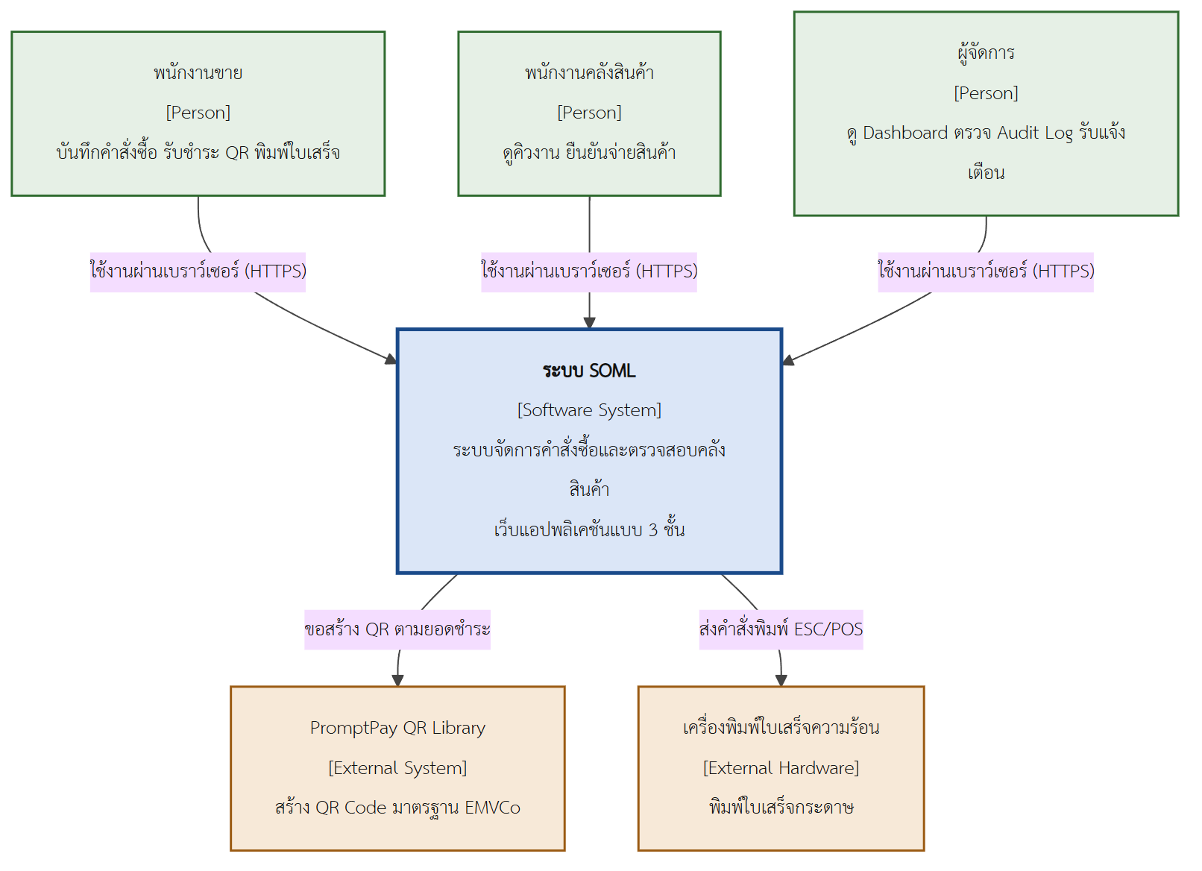
ภาพที่ 1 — แผนภาพบริบทของระบบ (System Context) ผู้ใช้สามบทบาท ระบบ SOML และองค์ประกอบภายนอกสองรายการ (รูปที่ 3.6 ของปริญญานิพนธ์)

2.2 Product Functions
Capability Group | หน้าที่หลัก | Requirement Coverage
CAP-01 ยืนยันตัวตนและควบคุมสิทธิ์ (Identity & Access) | เข้าสู่ระบบ ออกโทเคนที่ระบุบทบาท และตรวจสิทธิ์ทุกคำขอที่เซิร์ฟเวอร์ | FR-01, NFR-01
CAP-02 ข้อมูลสินค้าและจุดสั่งซื้อเพิ่ม (Product Master) | เพิ่ม แก้ไขสินค้า หมวดหมู่ ราคา จุดสั่งซื้อเพิ่ม และปรับสต็อกด้วยมือพร้อมเหตุผล | FR-02, BR-05
CAP-03 ขายและออกใบเสร็จ (Sales & Receipt) | สร้างคำสั่งซื้อ คำนวณยอด แสดงรหัส QR พร้อมเพย์ ยืนยันรับเงิน พิมพ์ใบเสร็จ และผลักเข้าคิวในการกระทำเดียว | FR-03, BR-01, NFR-05
CAP-04 คิวรอจ่ายสินค้าแบบเรียลไทม์ (Realtime Queue) | แสดงคิวที่อัปเดตเองผ่านช่องทางค้าง และปรับสถานะการจัดของตามแผนภาพสถานะ | FR-04, BR-03, NFR-02
CAP-05 จ่ายสินค้าและตัดสต็อกแบบอะตอมมิก (Atomic Dispatch) | ยืนยันจ่ายสินค้าและตัดสต็อกในธุรกรรมเดียว ป้องกันการจ่ายซ้ำและยอดติดลบ | FR-05, FR-06, BR-02, NFR-04
CAP-06 ทัศนวิสัยเชิงปฏิบัติการ (Operational Visibility) | แดชบอร์ดระดับปฏิบัติการและระดับบริหาร คำนวณสดจากฐานข้อมูล | FR-07, BR-04
CAP-07 แจ้งเตือนเชิงรุก (Proactive Alerting) | สร้างการแจ้งเตือนเองเมื่อสินค้าต่ำกว่าจุดสั่งซื้อเพิ่มหรือคิวค้างนาน | FR-08, BR-05
CAP-08 สอบกลับได้ (Traceability) | บันทึกทุกเหตุการณ์สำคัญพร้อมผู้กระทำ เวลา และไอพี และค้นย้อนหลังได้ | FR-09
User Story Summary (ตารางที่ 3.7 ของปริญญานิพนธ์)
ID | User Story | Coverage
US-01 | ในฐานะพนักงานขาย ฉันต้องการบันทึกคำสั่งซื้อและออกใบเสร็จจากระบบในขั้นตอนเดียว เพื่อไม่ต้องเขียนบิลด้วยมือและไม่ต้องคำนวณยอดเอง | FR-01, FR-03; UC-01, UC-03, UC-04; AC-03, AC-04
US-02 | ในฐานะพนักงานคลังสินค้า ฉันต้องการเห็นคำสั่งซื้อใหม่ขึ้นบนหน้าจอเองโดยไม่ต้องกดรีเฟรช เพื่อเริ่มจัดของได้ทันทีก่อนลูกค้าเดินมาถึง | FR-04; UC-05, UC-06; AC-06
US-03 | ในฐานะพนักงานคลังสินค้า ฉันต้องการให้ระบบกันไม่ให้จ่ายของซ้ำจากใบเดิม เพื่อไม่ต้องจำเองว่าใบไหนจ่ายไปแล้ว | FR-05, FR-06; UC-07; AC-07, AC-08
US-04 | ในฐานะผู้จัดการ ฉันต้องการเห็นยอดขายและคิวงานระหว่างวันได้ทันที เพื่อไม่ต้องรอสรุปตอนปิดร้าน | FR-07; UC-08, UC-09; AC-09
US-05 | ในฐานะผู้จัดการ ฉันต้องการให้ระบบเตือนเมื่อสินค้าใกล้หมด เพื่อสั่งของได้ทันก่อนของขาดมือ | FR-02, FR-08; UC-02, UC-11; AC-02, AC-10
US-06 | ในฐานะผู้จัดการ ฉันต้องการค้นหาย้อนหลังได้ว่าใครทำรายการใดเมื่อไร เพื่อตรวจสอบได้เมื่อยอดไม่ตรง | FR-09; UC-10; AC-11

2.3 User Classes and Characteristics
Actor / User Class | เป้าหมายและลักษณะ | Authority Boundary
พนักงานขาย (Sales) | อยู่ประจำจุดชำระเงินหน้าร้าน ต้องบันทึกการขายและออกใบเสร็จได้ในหน้าจอเดียวขณะลูกค้ายืนรอ ค้นหาสินค้า สร้างคำสั่งซื้อ แสดงรหัส QR ยืนยันรับชำระเงิน | ยืนยันจ่ายสินค้า แก้ไขข้อมูลสินค้า ดูแดชบอร์ด ประวัติ และการแจ้งเตือนไม่ได้
พนักงานคลังสินค้า (Warehouse) | เดินอยู่ในคลัง ใช้แท็บเล็ตหรือมือถือ ต้องรู้ว่ามีคำสั่งซื้อรออยู่โดยไม่ต้องรอลูกค้ามาบอก ดูคิว เปลี่ยนสถานะการจัดของ ยืนยันจ่ายสินค้า ดูแดชบอร์ดปฏิบัติการ อ่านการแจ้งเตือน | สร้างคำสั่งซื้อ แก้ไขสินค้า ยกเลิกคำสั่งซื้อ ทำเครื่องหมายอ่านการแจ้งเตือน ดูประวัติ และดูแดชบอร์ดระดับบริหารไม่ได้
ผู้จัดการ (Manager) | เจ้าของหรือผู้ดูแลร้าน ต้องเห็นภาพรวมทันทีที่เปิดดู ทำงานแทนพนักงานได้เมื่อคนไม่พอ ทำได้ทุกอย่างของสองบทบาทแรก รวมทั้งจัดการสินค้า ปรับสต็อก ยกเลิกคำสั่งซื้อ ดูแดชบอร์ดทั้งสองระดับ ค้นประวัติ ทำเครื่องหมายอ่านการแจ้งเตือน | ตั้งสถานะส่งมอบสำเร็จโดยตรงไม่ได้ (ต้องผ่านธุรกรรมตัดสต็อก) และแก้ไขหรือลบประวัติที่บันทึกแล้วไม่ได้
ระบบ (System) | ทำสิ่งที่ต้องเกิดเองโดยไม่รอผู้ใช้: ออกเลขที่คำสั่งซื้อ (UC-04) เปลี่ยนสถานะตามผลธุรกรรม ผลักเหตุการณ์ไปหน้าจอ ตรวจเงื่อนไขและสร้างการแจ้งเตือน (UC-11) | ตัดสินใจแทนผู้ใช้ไม่ได้ เช่น ยืนยันรับชำระเงินเองหรือยืนยันจ่ายสินค้าเอง
ไม่มีบทบาทผู้ดูแลระบบแยกต่างหาก สิทธิ์ดังกล่าวรวมอยู่ในผู้จัดการ เนื่องจากขนาดของร้าน และลูกค้าไม่ใช่ Actor ของระบบตามที่อธิบายใน 2.1

2.4 Operating Environment
- ผู้ใช้เข้าถึงระบบผ่านเว็บเบราว์เซอร์ Chrome, Edge หรือ Firefox รุ่นล่าสุด (NFR-07) บนคอมพิวเตอร์ที่จุดชำระเงิน และบนแท็บเล็ตหรือสมาร์ตโฟนที่คลัง ซึ่งหน้าจอคิวและยืนยันจ่ายต้องใช้งานได้ที่ความกว้าง 390 พิกเซล (NFR-03)
- ทุกจุดทำงานอยู่บนเครือข่ายภายในร้านเดียวกัน ระบบหลังบ้านและฐานข้อมูล MySQL 8.0 ติดตั้งบนเครื่องเซิร์ฟเวอร์ภายในร้าน
- บริการพิมพ์ใบเสร็จทำงานบนเครื่องคอมพิวเตอร์หน้าร้านที่ต่อกับเครื่องพิมพ์ Epson TM-T82 ผ่าน USB เท่านั้น จึงเป็นหน่วยติดตั้งแยกจากระบบหลังบ้าน (ตารางที่ 3.17)
- ระบบไม่พึ่งพาบริการภายนอกใดในขณะทำงาน รหัส QR พร้อมเพย์สร้างภายในระบบเอง

2.5 Design and Implementation Constraints
Constraint | ผลต่อการออกแบบ/พัฒนา
CON-01 เทคโนโลยีตามตารางที่ 3.17: React + Vite, Node.js + Express.js, MySQL 8.0 InnoDB, บริการพิมพ์ Node.js | โครงสร้างสามชั้นเชิงตรรกะ สี่หน่วยติดตั้ง ธุรกรรมและการล็อกใช้ความสามารถของ InnoDB โดยตรง
CON-02 ทีมพัฒนาสองคน ระยะเวลาหนึ่งภาคการศึกษา | ต้องคุมขอบเขตตาม 1.4 ไม่เพิ่มคุณลักษณะที่ไม่มีหลักฐาน EV รองรับ
CON-03 ไม่มี Payment Gateway การยืนยันรับเงินเป็นการกระทำของพนักงานขาย | ระบบไม่มีสถานะรอชำระเงิน คำสั่งซื้อถูกบันทึกครั้งเดียวตอนยืนยันรับชำระ (BR-01) และไม่มีสถานะตะกร้าในฐานข้อมูล
CON-04 เครื่องพิมพ์ Epson TM-T82 ใช้ชุดคำสั่ง ESC/POS รหัสอักขระ TIS-620 กระดาษ 80 มม. 48 ตัวอักษร | บริการพิมพ์ต้องแปลงข้อความไทยเป็น TIS-620 และจัดคอลัมน์ใบเสร็จตามความกว้างนี้ การพิมพ์ล้มต้องไม่ทำให้การขายล้ม
CON-05 สถานะส่งมอบสำเร็จเกิดได้ทางเดียวคือผ่านธุรกรรมตัดสต็อก (หัวข้อ 3.7.3) | เส้นทางปรับสถานะทั่วไปต้องปฏิเสธการตั้งค่านี้ และเงื่อนไขสถานะเดิมต้องอยู่ในคำสั่ง UPDATE เดียวกัน (ล็อกเชิงบวก)
CON-06 หนึ่งหน้าจอทำงานเดียว และการกระทำที่ย้อนกลับไม่ได้ต้องยืนยันซ้ำ (หัวข้อ 3.9.1) | หน้าจอเก้าหน้าตามตารางที่ 3.15 ไม่รวมงานหลายอย่างในหน้าเดียว ปุ่มยืนยันจ่ายสินค้าต้องกดสองครั้ง
CON-07 ค่าลับของร้าน (หมายเลขพร้อมเพย์ รหัสผ่านฐานข้อมูล กุญแจลงนามโทเคน) ต้องไม่อยู่ในที่เก็บซอร์สโค้ด | เก็บในไฟล์ตั้งค่าที่ไม่ถูกส่งเข้าที่เก็บโค้ด ระบบปฏิเสธการเริ่มทำงานถ้ากุญแจลงนามโทเคนยังเป็นค่าตัวอย่าง

2.6 User Documentation
- คู่มือพนักงานขาย: ขั้นตอนขาย แสดงรหัส QR ตรวจเงินเข้าจากแอปพลิเคชันธนาคารก่อนกดยืนยัน และสิ่งที่ต้องทำเมื่อใบเสร็จไม่พิมพ์
- คู่มือพนักงานคลังสินค้า: อ่านคิว เปลี่ยนสถานะการจัดของ ยืนยันจ่ายสินค้า และความหมายของข้อความ “ถูกจ่ายไปแล้ว” และ “สต็อกไม่พอ”
- คู่มือผู้จัดการ: จัดการสินค้าและหมวดหมู่ ตั้งจุดสั่งซื้อเพิ่ม ปรับสต็อกพร้อมเหตุผล อ่านแดชบอร์ด การแจ้งเตือน และค้นประวัติ
- คู่มือติดตั้งระบบบนเครื่องใหม่ สำหรับใช้ทวนสอบ NFR-09
หมายเหตุ: คู่มือทั้งสี่รายการยังไม่ได้จัดทำ ณ วันที่ของเอกสารนี้ รูปแบบและช่องทางส่งมอบเป็นการตัดสินใจในขั้นส่งมอบ ไม่ใช่ความต้องการที่ล็อกแล้ว (ดู Appendix C)

2.7 Assumptions and Dependencies
Type | รายการ | สถานะ/ผลกระทบ
Dependency | เครื่องพิมพ์ Epson TM-T82 ของร้านและสาย USB พร้อมใช้ที่เครื่องหน้าร้าน | จำเป็นต่อ FR-03, NFR-05 ยังไม่ทดสอบพิมพ์ภาษาไทยกับเครื่องจริง (Appendix C)
Dependency | หมายเลขพร้อมเพย์ของร้านถูกตั้งค่าในระบบ | หากไม่ตั้ง ระบบปฏิเสธการสร้างรหัส QR และขายไม่ได้ (UC-03 Exception)
Dependency | เครือข่ายภายในร้านครอบคลุมถึงคลังและเสถียร | หากสัญญาณไม่ถึง NFR-02 ไม่ผ่านแม้ระบบถูกต้อง ต้องตรวจก่อนติดตั้ง
Dependency | ยอดสต็อกตั้งต้นนำเข้าจากไฟล์สต็อกของร้าน (28 ก.ค. 2569) | หากยอดตั้งต้นผิด ยอดในระบบจะคลาดเคลื่อนตั้งแต่เริ่ม ต้องนับของจริงเทียบก่อนใช้งาน
Assumption | พนักงานขายตรวจการแจ้งเตือนเงินเข้าจากแอปพลิเคชันธนาคารก่อนกดยืนยันรับชำระเงิน | ระบบไม่รู้ผลการโอนเอง หากละเลย จะมีคำสั่งซื้อที่ยังไม่ได้รับเงินจริง ต้องอบรมก่อนใช้งาน
Assumption | พนักงานคลังจ่ายสินค้าผ่านระบบทุกครั้ง ไม่จ่ายออกโดยไม่บันทึก | หากละเลย BR-02 ไม่เป็นจริง ต้องอบรมก่อนใช้งาน
Assumption | เครื่อง TM-T82 รองรับตารางรหัสอักขระไทยหมายเลข 21 | หากไม่รองรับ ต้องเปลี่ยนค่าในการตั้งค่าของบริการพิมพ์ ไม่ต้องแก้โค้ด
Open Policy | เกณฑ์คิวค้างนานผิดปกติ 30 นาที (ตั้งค่าได้) | ยังไม่ได้ยืนยันกับเจ้าของร้าน ต้องยืนยันก่อน Baseline (Appendix C)

3. External Interface Requirements

3.1 User Interfaces
ส่วนนี้กำหนดลักษณะเชิงตรรกะของหน้าจอเพื่อรองรับความต้องการ โดยอ้างหน้าจอเก้าหน้าตามตารางที่ 3.15 และองค์ประกอบตามตารางที่ 3.21 ของปริญญานิพนธ์ ไม่ล็อกโครงร่างหน้าจอ (Wireframe) หรือไลบรารีส่วนติดต่อผู้ใช้ หลักการที่ใช้กับทุกหน้าจอมีสามข้อตามหัวข้อ 3.9.1 คือ หนึ่งหน้าจอทำงานเดียว การกระทำที่ย้อนกลับไม่ได้ต้องยืนยันซ้ำ และหน้าจอที่ใช้ในคลังต้องใช้ได้บนอุปกรณ์เคลื่อนที่
Logical View | ข้อมูล/Action ที่ต้องรองรับ | บทบาท | Traceability
เข้าสู่ระบบ | ชื่อผู้ใช้ รหัสผ่าน ข้อความผิดพลาดแบบเดียวกันทุกกรณี และพาไปหน้าแรกตามบทบาท | ทุกคน | FR-01; UC-01; AC-01
ขายหน้าร้าน (POS) | ปุ่มเลือกหมวดหมู่ ช่องค้นหาสินค้า ตารางรายการที่เลือกพร้อมจำนวน ยอดรวมที่คำนวณจากเซิร์ฟเวอร์ ปุ่มแสดงรหัส QR และปุ่มยืนยันรับชำระเงิน คำเตือนเมื่อพิมพ์ใบเสร็จไม่สำเร็จ | พนักงานขาย ผู้จัดการ | FR-03; UC-03, UC-04; AC-03, AC-04, AC-05
คิวรอจ่ายสินค้า | รายการคำสั่งซื้อเรียงตามเวลาชำระ สถานะ เวลารอคอย อัปเดตเองเมื่อมีเหตุการณ์ ปุ่มเริ่มจัดของ / ยกเลิกการจัดของ | พนักงานคลัง ผู้จัดการ | FR-04; UC-05, UC-06; AC-06
ยืนยันจ่ายสินค้า | รายการสินค้าที่ต้องจัดพร้อมจำนวน ปุ่มยืนยันที่ต้องกดสองครั้ง ข้อความ “ถูกจ่ายไปแล้ว” หรือ “สต็อกไม่พอ” เมื่อถูกปฏิเสธ | พนักงานคลัง ผู้จัดการ | FR-05, FR-06; UC-07; AC-07, AC-08
แดชบอร์ดปฏิบัติการ | กล่องต้องดูแลวันนี้ (คิวที่รอเกินเกณฑ์ สินค้าที่ต่ำกว่าจุดสั่งซื้อเพิ่ม การแจ้งเตือนที่ยังไม่อ่าน พร้อมลิงก์ไปหน้าที่เกี่ยวข้อง) ยอดขายวันนี้ จำนวนคิวค้าง และรายการสินค้าที่ต่ำกว่าจุดสั่งซื้อเพิ่ม | ผู้จัดการ พนักงานคลัง | FR-07; UC-08; AC-09
แดชบอร์ดระดับบริหาร | แนวโน้มยอดขายรายวันย้อนหลัง และสินค้าขายดี | ผู้จัดการ | FR-07; UC-09; AC-09
จัดการข้อมูลสินค้า | ตารางสินค้ากรองตามหมวดหมู่และค้นหา เพิ่มสินค้า แก้ไขหมวดหมู่ ราคา จุดสั่งซื้อเพิ่ม เปิด/ปิดขาย และปรับสต็อกด้วยมือพร้อมช่องเหตุผล | ผู้จัดการ | FR-02; UC-02; AC-02
การแจ้งเตือน | รายการแจ้งเตือนที่ยังไม่อ่านขึ้นก่อน ชนิด ข้อความ เวลา ปุ่มทำเครื่องหมายอ่านแล้ว (เฉพาะผู้จัดการ) และจำนวนที่ยังไม่อ่านแสดงบนเมนูของทุกหน้าจอ | ผู้จัดการ พนักงานคลัง (อ่าน) | FR-08; UC-11; AC-10
ประวัติการทำรายการ | ตัวกรองช่วงวันที่และประเภทการกระทำ ผลค้นหาแสดงผู้กระทำ การกระทำ ข้อมูลที่ถูกกระทำ (ชื่ออ่านได้) ไอพี และเวลา | ผู้จัดการ | FR-09; UC-10; AC-11
UI wording checkpoint — ปุ่มบนหน้าขายต้องใช้คำว่า “ยืนยันรับชำระเงิน” ไม่ใช่ “ชำระเงิน” เพราะระบบไม่ได้รับเงินเอง พนักงานเป็นผู้ยืนยันว่าเห็นเงินเข้าแล้ว และสถานะส่งมอบสำเร็จต้องแสดงพร้อมชื่อผู้จ่ายและเวลาเสมอ ให้ผู้ใช้เข้าใจว่าเป็นสถานะที่ย้อนกลับไม่ได้
Display mode — ทุกหน้าจอมีปุ่มสลับโหมดสว่างและโหมดมืดตามหัวข้อ 3.9.1 เปลี่ยนเฉพาะสีที่แสดงผล ไม่กระทบข้อมูลหรือสิทธิ์ และจดจำไว้ในเบราว์เซอร์ของแต่ละเครื่อง

3.2 Hardware Interfaces
อุปกรณ์ | การเชื่อมต่อ | ข้อกำหนด | Traceability
เครื่องพิมพ์ใบเสร็จความร้อน Epson TM-T82 (ของร้าน) | USB เข้ากับเครื่องคอมพิวเตอร์หน้าร้าน ผ่านคิวพิมพ์ของระบบปฏิบัติการ (คำสั่ง lp -o raw ส่งไบต์ตรงโดยไม่แปลง) | ชุดคำสั่ง ESC/POS · ตารางรหัสอักขระไทยหมายเลข 21 (TIS-620) · กระดาษ 80 มม. 48 ตัวอักษรต่อบรรทัด · เครื่องพิมพ์ตอบเพียงผลรับงาน ไม่รายงานกระดาษหมด | FR-03; NFR-05; CON-04; AC-05, AC-14
อุปกรณ์อื่นทั้งหมด (คอมพิวเตอร์ แท็บเล็ต สมาร์ตโฟน) เป็นอุปกรณ์มาตรฐานที่ใช้เว็บเบราว์เซอร์ ไม่มีข้อกำหนดเฉพาะนอกเหนือจาก 2.4

3.3 Software Interfaces
External Interface | Input to System | Output from System | Constraint / TBD
แอปพลิเคชันธนาคารของลูกค้า (ผ่านรหัส QR พร้อมเพย์) | ไม่มี ระบบไม่ได้รับข้อมูลใดกลับ | สตริงรหัส QR ตามรูปแบบที่แอปพลิเคชันธนาคารทุกแอปอ่านได้ ระบุหมายเลขพร้อมเพย์ของร้านและยอดเงิน ใช้ครั้งเดียว | หมายเลขพร้อมเพย์เก็บในการตั้งค่า ไม่อยู่ในซอร์สโค้ด หากไม่ตั้ง ระบบปฏิเสธการสร้างรหัส · ระบบไม่รู้ผลการโอน (2.7)
บริการพิมพ์ใบเสร็จ (Print Service) ↔ ระบบหลังบ้าน | ผลรับงานพิมพ์ (สำเร็จ / ล้มเหลวพร้อมสาเหตุ) | ข้อมูลใบเสร็จ: เลขที่ วันเวลา ชื่อพนักงาน รายการ จำนวน ราคา ยอดรวม | บริการพิมพ์ล้มหรือปิดอยู่ต้องไม่ทำให้การขายล้ม หลังบ้านรอผลไม่เกินเวลาที่กำหนดแล้วรายงานคำเตือน (UC-03 Exception)
ระบบจัดการฐานข้อมูล MySQL 8.0 InnoDB | ผลของคำสั่งและจำนวนแถวที่ถูกแก้ | คำสั่งอ่าน/เขียนภายในธุรกรรม | ใช้ธุรกรรม การล็อกแถว (FOR UPDATE) และข้อจำกัด CHECK ยอดคงเหลือไม่ติดลบ · เขตเวลา +07:00

3.4 Communications Interfaces
- คำขอ-คำตอบ (HTTP/JSON) — 19 เส้นทางบริการตามตารางที่ 3.18 (ไม่นับเส้นทางตรวจสุขภาพ /api/health) ทุกเส้นทางยกเว้นการเข้าสู่ระบบต้องแนบโทเคนในส่วนหัว Authorization และถูกตรวจสิทธิ์ตามบทบาทที่เซิร์ฟเวอร์ก่อนประมวลผล (NFR-01) เส้นทางและบทบาททั้งหมดประกาศในไฟล์เดียว
- ช่องทางค้าง (Persistent Connection) — ช่องทางหลักคือ WebSocket ที่ /ws?token= ช่องทางสำรองคือ Server-Sent Events ที่ /api/events หน้าจอเลือกช่องทางสำรองเองเมื่อช่องทางหลักเปิดไม่ได้ เหตุการณ์ที่ผลักมีสี่ชนิดคือ order.created, order.status, order.dispatched และ notification.created ทุกเหตุการณ์ผลักหลังธุรกรรมยืนยันแล้ว (COMMIT) เท่านั้น เพื่อไม่ให้หน้าจอเห็นข้อมูลที่อาจถูกยกเลิก (NFR-02)
- การเข้ารหัสช่องทาง — เมื่อติดตั้งใช้งานจริง การเข้าถึงทุกเส้นทางต้องผ่าน HTTPS ตามที่ระบุในแผนภาพบริบท (รูปที่ 3.6) ปัจจุบันยังทำงานบน HTTP ระหว่างพัฒนา (Appendix C)
- ระบบหลังบ้าน → บริการพิมพ์ — คำขอพิมพ์ส่งภายในเครือข่ายร้านไปยังบริการพิมพ์บนเครื่องหน้าร้าน ระบบหลังบ้านรอผลไม่เกินเวลาที่กำหนด และไม่ส่งซ้ำอัตโนมัติ เพื่อไม่ให้พิมพ์ใบเสร็จซ้ำ

4. System Features
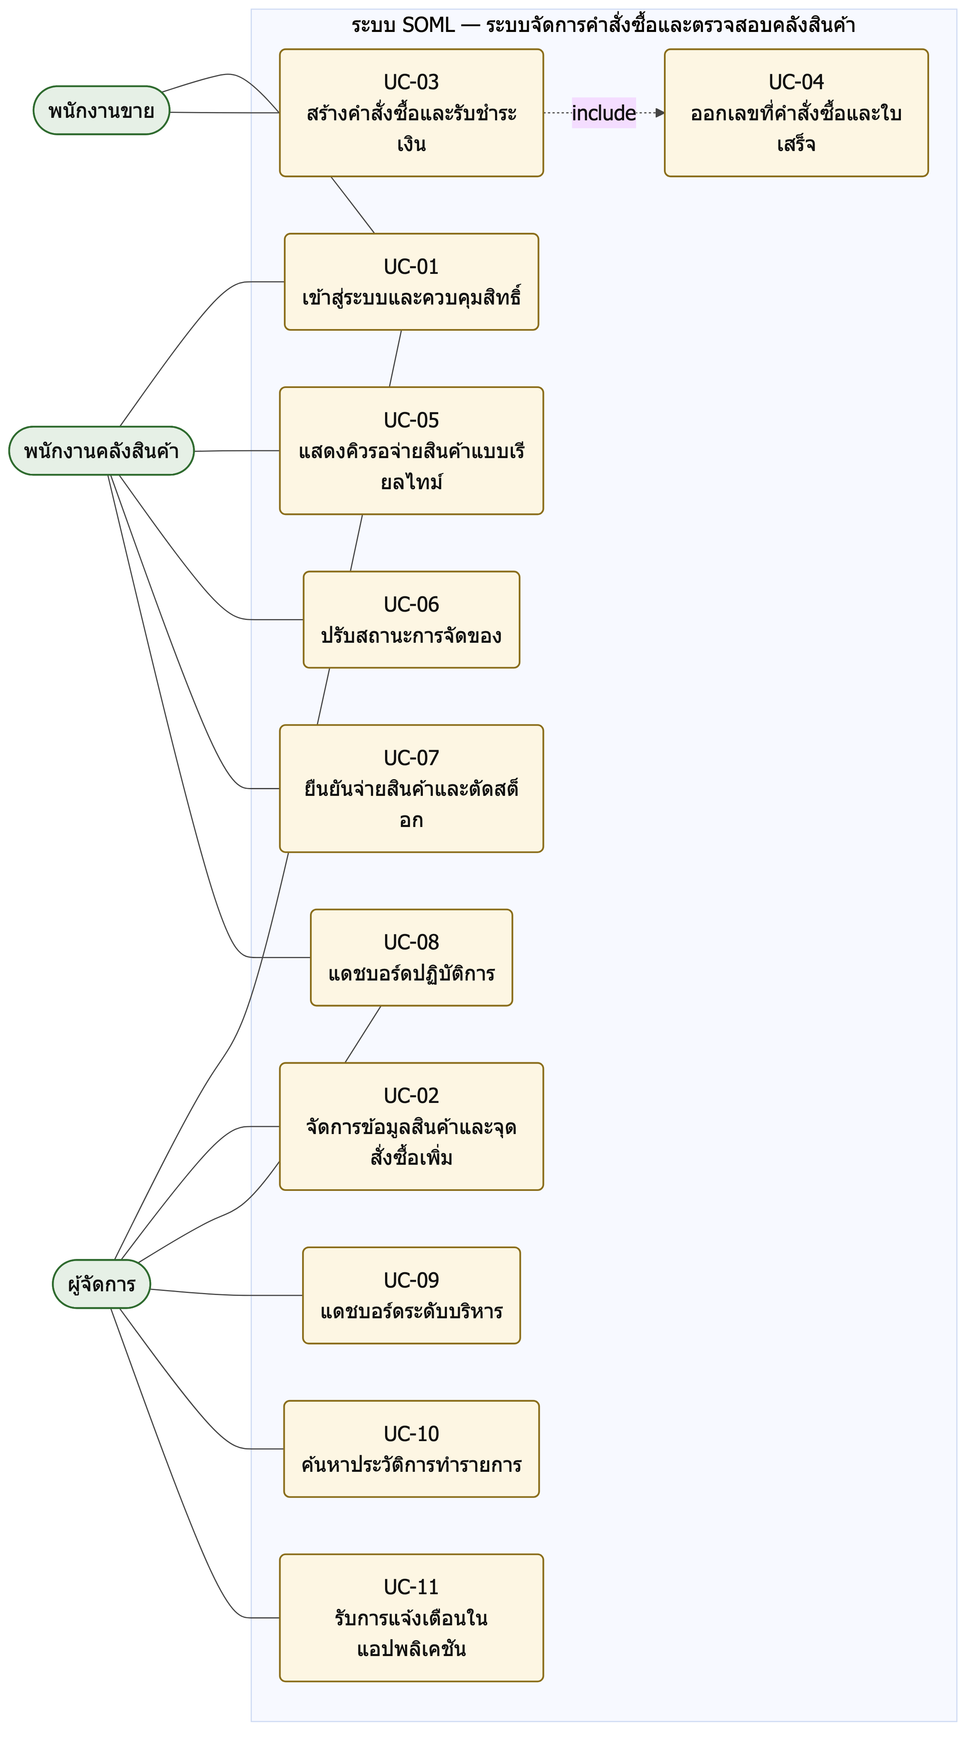
ภาพที่ 2 — Use Case Diagram ของระบบ SOML (UC-01 ถึง UC-11) ผู้กระทำสามบทบาทและระบบอัตโนมัติ
ส่วนนี้จัดหนึ่งหัวข้อต่อหนึ่งกรณีการใช้งานตามลำดับรหัสในตารางที่ 3.8 ของปริญญานิพนธ์ (4.1 = UC-01 … 4.11 = UC-11) และคงรหัส FR/BR/AC เดิมทุกตัว กรณีการใช้งานที่ผู้กระทำหลักเป็นระบบอัตโนมัติ (UC-04 และ UC-11) เขียนในรูปแบบสิ่งเร้า–การตอบสนอง–สถานะผลลัพธ์ (Stimulus / Response / Resulting State) แทนลำดับเหตุการณ์ของผู้ใช้ ลำดับเหตุการณ์ทุกข้อทวนสอบกับพฤติกรรมจริงของระบบ (REF-04)

4.1 เข้าสู่ระบบและควบคุมสิทธิ์ตามบทบาท — UC-01
Priority | Source / Coverage
High / Must | US-01..06 (ทุกเรื่องต้องผ่านกรณีนี้ก่อน); FR-01; NFR-01; AC-01, AC-12

Field | รายละเอียด
Goal | ยืนยันตัวตนผู้ใช้ แล้วให้ผู้ใช้เห็นและทำได้เฉพาะสิ่งที่บทบาทของตนมีสิทธิ์ ทั้งที่หน้าจอและที่เซิร์ฟเวอร์
Primary Actor | พนักงานขาย, พนักงานคลังสินค้า, ผู้จัดการ
Supporting Actors | ไม่มี
Trigger | ผู้ใช้เปิดระบบเพื่อเริ่มทำงาน หรือโทเคนเดิมหมดอายุ

Preconditions
- ผู้ใช้มีบัญชีที่ผู้จัดการสร้างไว้แล้ว และสถานะบัญชีเป็นเปิดใช้งาน

Success Postconditions
- ผู้ใช้ได้รับโทเคนที่ระบุบทบาท อายุ 8 ชั่วโมง
- ผู้ใช้ถูกพาไปหน้าแรกของบทบาทตน (พนักงานขาย → ขายหน้าร้าน, พนักงานคลัง → คิวรอจ่ายสินค้า, ผู้จัดการ → แดชบอร์ดปฏิบัติการ) และเห็นเฉพาะเมนูของบทบาทนั้น
- ระบบบันทึกเหตุการณ์ LOGIN ลงประวัติการทำรายการพร้อมหมายเลขไอพี

Main Success Scenario
- ผู้ใช้กรอกชื่อผู้ใช้และรหัสผ่าน
- ระบบเปรียบเทียบรหัสผ่านกับค่าที่เข้ารหัสไว้ในฐานข้อมูล
- ระบบตรวจว่าบัญชียังเปิดใช้งานอยู่
- ระบบออกโทเคนที่ระบุบทบาทของผู้ใช้ และบันทึก LOGIN ลงประวัติ
- หน้าจอเก็บโทเคนไว้และพาผู้ใช้ไปหน้าแรกของบทบาท
- ทุกคำขอหลังจากนี้แนบโทเคน เซิร์ฟเวอร์ตรวจว่าเป็นใคร แล้วตรวจว่าบทบาทนั้นมีสิทธิ์ในเส้นทางที่เรียกหรือไม่ ก่อนประมวลผลทุกครั้ง

Alternate Flows
ID | เงื่อนไข | การดำเนินการ
A1 | ชื่อผู้ใช้หรือรหัสผ่านไม่ถูกต้อง | แจ้งข้อความเดียวกันทุกกรณีโดยไม่ระบุว่าผิดที่ส่วนใด ไม่บันทึกลงประวัติ (บันทึกเฉพาะการเข้าสำเร็จ)
A2 | บัญชีถูกปิดใช้งาน | ปฏิเสธด้วยข้อความเดียวกับ A1 เพื่อไม่เปิดเผยว่าบัญชีนี้มีอยู่ ผู้ใช้ติดต่อผู้จัดการเพื่อเปิดบัญชี

Exception Flows
ID | ปัญหา | การตอบสนองของระบบ
E1 | โทเคนหมดอายุหรือไม่ถูกต้องระหว่างใช้งาน | ปฏิเสธคำขอด้วยรหัส 401 และหน้าจอพาผู้ใช้กลับไปหน้าเข้าสู่ระบบ
E2 | ผู้ใช้เรียกเส้นทางที่บทบาทตนไม่มีสิทธิ์ (เช่น พนักงานขายเรียกเส้นทางของผู้จัดการโดยตรง) | ปฏิเสธด้วยรหัส 403 โดยไม่เปิดเผยข้อมูลของส่วนนั้น ไม่บันทึกลงประวัติ เพราะประวัติบันทึกสิ่งที่เกิดขึ้นกับข้อมูล ไม่ใช่คำขอที่ถูกกัน

ID | Requirement | Priority | Verification
FR-01 | ระบบต้องมีการยืนยันตัวตนและควบคุมสิทธิ์ตามบทบาทสามบทบาท คือพนักงานขาย พนักงานคลังสินค้า และผู้จัดการ โดยตรวจสิทธิ์ทุกคำขอที่ฝั่งเซิร์ฟเวอร์ | Must | AC-01, AC-12

4.2 จัดการข้อมูลสินค้าและจุดสั่งซื้อเพิ่ม — UC-02
Priority | Source / Coverage
High / Must | US-05; FR-02; BR-05; AC-02

Field | รายละเอียด
Goal | ให้ผู้จัดการเพิ่มและแก้ไขข้อมูลสินค้า (รหัส ชื่อ หมวดหมู่ หน่วยนับ ราคา) ตั้งค่าจุดสั่งซื้อเพิ่ม เปิด/ปิดขาย และปรับยอดคงเหลือด้วยมือเมื่อรับของเข้าหรือแก้ยอดหลังตรวจนับ
Primary Actor | ผู้จัดการ
Supporting Actors | UC-11 (ตรวจเงื่อนไขแจ้งเตือนหลังการปรับยอดคงเหลือ)
Trigger | ผู้จัดการต้องการเพิ่มสินค้าใหม่ ปรับราคา ตั้งจุดสั่งซื้อเพิ่ม หรือรับสินค้าเข้าคลัง

Preconditions
- ผู้จัดการเข้าสู่ระบบสำเร็จตาม UC-01

Success Postconditions
- ค่าที่บันทึกในฐานข้อมูลตรงกับที่กรอกทุกประการ
- มีบันทึกในประวัติการทำรายการว่าใครแก้สินค้ารายการใดเมื่อใด (CREATE_PRODUCT, UPDATE_PRODUCT หรือ ADJUST_STOCK)
- การปรับยอดคงเหลือทุกครั้งมีบันทึกการเคลื่อนไหวสต็อกพร้อมยอดหลังเปลี่ยนและสาเหตุ

Main Success Scenario
- ผู้จัดการเปิดหน้าจัดการข้อมูลสินค้า กรองตามหมวดหมู่หรือค้นหา
- ผู้จัดการเลือกสินค้าที่ต้องการแก้ไข หรือกดเพิ่มสินค้าใหม่
- ผู้จัดการแก้ไขข้อมูลแล้วบันทึก ในกรณีปรับยอดคงเหลือ ระบบล็อกแถวสินค้านั้น (FOR UPDATE) ไว้จนจบธุรกรรม เพื่อไม่ให้ชนกับการจ่ายสินค้าที่เกิดพร้อมกัน
- ระบบบันทึกค่าใหม่ในธุรกรรมเดียวกับการบันทึกประวัติการทำรายการ

Alternate Flows
ID | เงื่อนไข | การดำเนินการ
A1 | ผู้จัดการปรับยอดคงเหลือด้วยมือ | บันทึกการเคลื่อนไหวสต็อกพร้อมยอดหลังเปลี่ยนและสาเหตุ (รับสินค้าเข้าคลัง หรือปรับตามการนับจริงซึ่งต้องระบุหมายเหตุ) ในธุรกรรมเดียวกับการอัปเดตยอด แล้วตรวจจุดสั่งซื้อเพิ่มหลังธุรกรรมสำเร็จตาม BR-05
A2 | ผู้จัดการปิดขายสินค้า | ตั้งสถานะปิดขายแทนการลบ เพราะรายการในคำสั่งซื้อเก่ายังอ้างถึงสินค้านั้น สินค้าหายจากหน้าขายแต่ยังอยู่ในประวัติ

Exception Flows
ID | ปัญหา | การตอบสนองของระบบ
E1 | รหัสสินค้าซ้ำกับที่มีอยู่แล้ว | ปฏิเสธด้วยรหัส 409 โดยฐานข้อมูลเป็นผู้ตรวจสอบขั้นสุดท้าย
E2 | ปรับยอดแล้วจะทำให้คงเหลือติดลบ | ปฏิเสธด้วยรหัส 409 และไม่เปลี่ยนแปลงยอดเดิม
E3 | ราคาหรือจำนวนที่กรอกเป็นค่าติดลบหรือไม่ใช่ตัวเลข | ปฏิเสธด้วยรหัส 400 พร้อมระบุฟิลด์ที่ผิด
E4 | ปรับตามการนับจริงโดยไม่ระบุเหตุผล | ปฏิเสธด้วยรหัส 400 เพราะการเคลื่อนไหวที่ไม่มีคำสั่งซื้อรองรับต้องอธิบายได้

ID | Requirement | Priority | Verification
FR-02 | ระบบต้องรองรับการจัดการข้อมูลสินค้าหลัก ได้แก่ รหัส ชื่อ หมวดหมู่ หน่วยนับ ราคา จุดสั่งซื้อเพิ่ม และการปรับยอดคงเหลือด้วยมือพร้อมเหตุผล | Must | AC-02
BR-05 | ต้องแจ้งเตือนเชิงรุก ระบบตรวจเงื่อนไขเองหลังทุกครั้งที่สต็อกเปลี่ยน | Mandatory | AC-02, AC-10

4.3 สร้างคำสั่งซื้อและออกใบเสร็จ — UC-03
กรณีนี้แทนที่การบันทึกการขายด้วยบิลกระดาษที่ไม่มีระบบยืนยัน จึงเป็นจุดที่ตอบวัตถุประสงค์ข้อ 1.2.1 โดยตรง และเป็นจุดเดียวที่คำสั่งซื้อถูกบันทึก (BR-01)
Priority | Source / Coverage
High / Must | US-01; FR-03; BR-01; NFR-05; AC-03, AC-05

Field | รายละเอียด
Goal | บันทึกรายการสินค้าที่ลูกค้าซื้อ คำนวณยอดรวมจากราคาในฐานข้อมูล แสดงรหัส QR พร้อมเพย์ตามยอด และเมื่อยืนยันรับชำระแล้ว บันทึกคำสั่งซื้อ พิมพ์ใบเสร็จ และผลักเข้าคิวคลัง ในการกระทำเดียว
Primary Actor | พนักงานขาย (ผู้จัดการทำแทนได้)
Supporting Actors | UC-04 (ออกเลขที่คำสั่งซื้อ), บริการพิมพ์ใบเสร็จ, หน้าจอคิวคลังสินค้า
Trigger | ลูกค้าเลือกสินค้าที่หน้าร้านและต้องการชำระเงิน

Preconditions
- พนักงานขายเข้าสู่ระบบสำเร็จและอยู่ที่หน้าจอขายหน้าร้าน
- ระบบตั้งค่าหมายเลขพร้อมเพย์ของร้านไว้แล้ว

Success Postconditions
- คำสั่งซื้อถูกบันทึกด้วยสถานะรอจ่ายสินค้า พร้อมเวลารับชำระเงินและผู้สร้าง
- เลขที่คำสั่งซื้อไม่ซ้ำกับคำสั่งซื้อใดในระบบ และรายการสินค้าเก็บราคาต่อหน่วย ณ เวลาที่ขาย
- หน้าจอคิวคลังสินค้าแสดงคำสั่งซื้อใหม่โดยไม่ต้องกดรีเฟรช
- มีบันทึกเหตุการณ์ CREATE_ORDER ในประวัติการทำรายการ

Main Success Scenario
- พนักงานเลือกหมวดหมู่หรือค้นหา แล้วแตะสินค้าและระบุจำนวน
- ระบบดึงราคาปัจจุบันจากฐานข้อมูลมาคำนวณยอดรวม ไม่รับราคาจากหน้าจอ
- ระบบสร้างและแสดงรหัส QR พร้อมเพย์ตามยอดชำระ
- ลูกค้าสแกนและโอนเงินผ่านแอปพลิเคชันธนาคาร
- พนักงานตรวจการแจ้งเตือนเงินเข้าจากแอปพลิเคชันธนาคารแล้วกด “ยืนยันรับชำระเงิน”
- ระบบเรียก UC-04 เพื่อออกเลขที่คำสั่งซื้อ แล้วบันทึกคำสั่งซื้อ รายการสินค้า และประวัติ ภายในธุรกรรมเดียว
- หลังธุรกรรมยืนยันแล้ว ระบบสั่งพิมพ์ใบเสร็จและผลักเหตุการณ์ order.created ไปยังหน้าจอคิวคลังสินค้า

Alternate Flows
ID | เงื่อนไข | การดำเนินการ
A1 | ลูกค้าเปลี่ยนใจก่อนชำระเงิน | ไม่มีข้อมูลใดถูกเขียนลงฐานข้อมูล เพราะระบบเขียนแถวเมื่อรับชำระแล้วเท่านั้น ไม่มีสถานะตะกร้า
A2 | พนักงานส่งรายการสินค้าเดียวกันซ้ำ | ระบบรวมให้เหลือแถวเดียวโดยบวกจำนวนเข้าด้วยกัน
A3 | ราคาสินค้าถูกผู้จัดการแก้ไขระหว่างที่รหัส QR แสดงอยู่ | เมื่อกดยืนยัน ระบบคำนวณยอดใหม่จากราคาปัจจุบันอีกครั้ง คำสั่งซื้อและใบเสร็จใช้ยอดที่บันทึกจริง หากต่างจากยอดที่ลูกค้าโอนมาแล้ว พนักงานเป็นผู้จัดการส่วนต่างหน้าร้าน

Exception Flows
ID | ปัญหา | การตอบสนองของระบบ
E1 | บริการพิมพ์ใบเสร็จขัดข้องหรือปิดอยู่ | คำสั่งซื้อยังถูกบันทึกและเข้าคิวตามปกติ พร้อมคำเตือนบนหน้าจอว่าพิมพ์ไม่สำเร็จ ให้พนักงานสั่งพิมพ์ซ้ำหรือเขียนเลขที่ให้ลูกค้า
E2 | สินค้าที่เลือกถูกปิดการขายไปแล้ว | ปฏิเสธด้วยรหัส 400 พร้อมระบุชื่อสินค้ารายการนั้น
E3 | ยังไม่ได้ตั้งค่าหมายเลขพร้อมเพย์ของร้าน | ปฏิเสธการคำนวณยอดและสร้างรหัส QR ด้วยรหัส 503 พร้อมชี้ว่าต้องตั้งค่าที่ใด

ID | Requirement | Priority | Verification
FR-03 | ระบบต้องสร้างคำสั่งซื้อ คำนวณยอด แสดงรหัส QR พร้อมเพย์ ยืนยันรับเงิน สั่งพิมพ์ใบเสร็จ และส่งเข้าคิวเรียลไทม์ทันที | Must | AC-03, AC-04, AC-05
BR-01 | การออกใบเสร็จกระดาษและการส่งคำสั่งซื้อเข้าคิวคลังต้องเกิดจากการกระทำเดียวกัน | Mandatory | AC-03, AC-06

4.4 สร้างเลขที่คำสั่งซื้อไม่ซ้ำอัตโนมัติ — UC-04
Priority | Source / Coverage
High / Must | US-01; FR-03; NFR-04; AC-04
ระบบต้องออกเลขที่คำสั่งซื้อรูปแบบ ORD-YYYYMMDD-NNNN โดยเลขลำดับ NNNN นับต่อเนื่องภายในวัน เลขที่ออกภายในธุรกรรมของ UC-03 เท่านั้น ไม่มีเส้นทางบริการให้ผู้ใช้เรียก และต้องไม่ซ้ำแม้หลายเครื่องยืนยันรับชำระในเวลาเดียวกัน (EV-06 ระบุว่าบิลกระดาษเคยถูกใช้รับของซ้ำ เลขที่ที่ไม่ซ้ำจึงเป็นฐานของการกันซ้ำใน UC-07)
Stimulus / Condition | System Response | Resulting State
UC-03 ขั้นที่ 6 เริ่มธุรกรรม | อ่านเลขล่าสุดของวันด้วยการล็อกแถว (FOR UPDATE) เครื่องที่มาพร้อมกันต้องรอคิว แล้วบวกหนึ่ง | ได้เลขถัดไปของวัน
เป็นคำสั่งซื้อใบแรกของวัน | ยังไม่มีแถวของวันให้ล็อก ระบบเริ่มที่ 0001 | เริ่มนับใหม่ประจำวัน
สองเครื่องได้เลขเดียวกัน (กรณีขอบ) | ฐานข้อมูลปฏิเสธด้วยข้อจำกัดเลขที่ไม่ซ้ำ ระบบยกเลิกธุรกรรมแล้วลองใหม่ทั้งธุรกรรมโดยอัตโนมัติ | เลขที่ไม่ซ้ำเสมอ ผู้ใช้ไม่รับรู้
ธุรกรรมชนกัน (deadlock หรือรอล็อกนาน) ขณะยังไม่มีเลขของวัน | ลองใหม่ด้วยการหน่วงเวลาแบบสุ่ม | สำเร็จในรอบถัดไป

ID | Requirement | Priority | Verification
FR-03 (ส่วนเลขที่คำสั่งซื้อ) | เลขที่คำสั่งซื้อต้องไม่ซ้ำกันทุกรายการ แม้สร้างพร้อมกันจากหลายเครื่อง | Must | AC-04 (สร้าง 20 รายการพร้อมกันจากสองบัญชี)

4.5 ดูคิวรอจ่ายสินค้าแบบเรียลไทม์ — UC-05
กรณีนี้ตอบวัตถุประสงค์ข้อ 1.2.2 โดยตรง คลังต้องรู้ว่ามีคำสั่งซื้อรออยู่ก่อนลูกค้าเดินไปถึง (BR-03) จึงต้องผลักข้อมูลจากฝั่งเซิร์ฟเวอร์ ไม่ใช่ให้หน้าจอวนถาม
Priority | Source / Coverage
High / Must | US-02; FR-04; BR-03; NFR-02, NFR-03; AC-06

Field | รายละเอียด
Goal | ให้พนักงานคลังสินค้าเห็นคำสั่งซื้อที่รอจ่ายทันทีที่ลูกค้าชำระเงิน โดยไม่ต้องกดรีเฟรชและไม่ต้องรอลูกค้าเดินมาบอก
Primary Actor | พนักงานคลังสินค้า (ผู้จัดการดูได้)
Supporting Actors | UC-03 ซึ่งเป็นต้นทางของเหตุการณ์คำสั่งซื้อใหม่
Trigger | พนักงานเปิดหน้าจอคิว หรือเซิร์ฟเวอร์ผลักเหตุการณ์ใหม่มา

Preconditions
- พนักงานคลังสินค้าเข้าสู่ระบบและเปิดหน้าจอคิวค้างไว้

Success Postconditions
- คำสั่งซื้อใหม่ปรากฏบนหน้าจอคิวภายใน 3 วินาที (NFR-02) เรียงตามเวลารับชำระจากเก่าไปใหม่ พร้อมสถานะและเวลารอคอยของแต่ละรายการ
- การเปลี่ยนสถานะหรือการจ่ายสินค้าจากเครื่องใดก็ตาม สะท้อนบนหน้าจอคิวทุกเครื่องที่เปิดอยู่

Main Success Scenario
- พนักงานเปิดหน้าจอคิว หน้าจอโหลดรายการคิวปัจจุบันด้วยคำขอครั้งแรก
- หน้าจอเปิดช่องทางค้างกับเซิร์ฟเวอร์ (WebSocket) แล้วรอเหตุการณ์
- เมื่อ UC-03 บันทึกคำสั่งซื้อสำเร็จ เซิร์ฟเวอร์ผลักเหตุการณ์ order.created หลังธุรกรรมยืนยันแล้ว
- หน้าจอดึงรายการคิวใหม่และแสดงผล
- เมื่อมีเหตุการณ์ order.status หรือ order.dispatched หน้าจอทุกเครื่องอัปเดตพร้อมกัน

Alternate Flows
ID | เงื่อนไข | การดำเนินการ
A1 | เปิดช่องทาง WebSocket ไม่สำเร็จ | หน้าจอสลับไปใช้ Server-Sent Events เอง โดยได้รับเหตุการณ์ชุดเดียวกัน
A2 | ใช้งานบนสมาร์ตโฟนหรือแท็บเล็ตในคลัง | หน้าจอจัดวางแบบคอลัมน์เดียวที่ความกว้าง 390 พิกเซล ปุ่มสูงไม่น้อยกว่า 44 พิกเซล ไม่มีการเลื่อนแนวนอน (NFR-03)

Exception Flows
ID | ปัญหา | การตอบสนองของระบบ
E1 | ช่องทางค้างหลุดเพราะเครือข่ายสะดุด | หน้าจอเชื่อมต่อใหม่เองและโหลดรายการคิวซ้ำ ไม่มีรายการหาย เพราะคิวอ่านจากฐานข้อมูล ไม่ได้ประกอบจากเหตุการณ์ที่อาจพลาดไป

ID | Requirement | Priority | Verification
FR-04 | ระบบต้องแสดงหน้าจอคิวรอจ่ายสินค้าที่อัปเดตแบบเรียลไทม์ เรียงตามเวลาชำระเงิน | Must | AC-06
BR-03 | ต้องลดระยะเวลารอคอยของลูกค้า คลังต้องรู้คำสั่งซื้อก่อนลูกค้าเดินไปถึง | Mandatory | AC-06

4.6 ปรับสถานะการจัดของในคิวงาน — UC-06
Priority | Source / Coverage
Medium / Must | US-02; FR-04; AC-06

Field | รายละเอียด
Goal | บอกเพื่อนร่วมงานว่าคำสั่งซื้อใบใดมีคนรับไปจัดแล้ว เพื่อไม่ให้สองคนหยิบใบเดียวกัน และถอยกลับได้เมื่อหยิบผิด
Primary Actor | พนักงานคลังสินค้า
Supporting Actors | ผู้จัดการ (ผู้เดียวที่ยกเลิกคำสั่งซื้อได้)
Trigger | พนักงานกด “เริ่มจัดของ” หรือ “ยกเลิกการจัดของ” หรือผู้จัดการกด “ยกเลิกคำสั่งซื้อ”

Preconditions
- คำสั่งซื้ออยู่ในสถานะรอจ่ายสินค้าหรือกำลังจัดของ

Success Postconditions
- สถานะคำสั่งซื้อเปลี่ยนตามลูกศรที่ตารางที่ 3.20 อนุญาต และหน้าจอคิวทุกเครื่องเห็นการเปลี่ยน
- มีบันทึก UPDATE_STATUS (หรือ CANCEL_ORDER) ในประวัติการทำรายการ

Main Success Scenario
- พนักงานกด “เริ่มจัดของ” ที่รายการในคิว
- ระบบตรวจว่าบทบาทของผู้ใช้ตั้งสถานะเป้าหมายนี้ได้
- ระบบตรวจว่ามีลูกศรจากสถานะปัจจุบันไปสถานะเป้าหมายในแผนภาพสถานะ
- ระบบเปลี่ยนสถานะและบันทึกประวัติภายในธุรกรรมเดียว
- หลังธุรกรรมยืนยันแล้ว ระบบผลักเหตุการณ์ order.status ไปทุกหน้าจอ

Alternate Flows
ID | เงื่อนไข | การดำเนินการ
A1 | พนักงานหยิบผิดใบหรือต้องวางงานกลับ | กด “ยกเลิกการจัดของ” สถานะกลับเป็นรอจ่ายสินค้า สต็อกไม่ถูกแตะ
A2 | ผู้จัดการยกเลิกคำสั่งซื้อที่ยังไม่ได้จ่าย (รอจ่ายสินค้าหรือกำลังจัดของ) | สถานะเป็นยกเลิก รายการหายจากคิว สต็อกไม่ถูกแตะ เป็นสถานะปลายทาง

Exception Flows
ID | ปัญหา | การตอบสนองของระบบ
E1 | พยายามตั้งสถานะส่งมอบสำเร็จผ่านเส้นทางนี้ | ปฏิเสธด้วยรหัส 400 เส้นทางปรับสถานะทั่วไปไม่รู้จักสถานะนี้ เพราะต้องเกิดผ่านธุรกรรมตัดสต็อกเท่านั้น (CON-05)
E2 | พนักงานคลังพยายามยกเลิกคำสั่งซื้อ | ปฏิเสธด้วยรหัส 403 สิทธิ์นี้เป็นของผู้จัดการเท่านั้น
E3 | สถานะถูกผู้ใช้อื่นเปลี่ยนไปก่อนแล้ว เช่น อีกเครื่องจ่ายสินค้าไปแล้ว | ปฏิเสธด้วยรหัส 409 พร้อมแจ้งสถานะปัจจุบัน
E4 | ไม่พบคำสั่งซื้อที่ระบุ | ปฏิเสธด้วยรหัส 404

ID | Requirement | Priority | Verification
FR-04 (ส่วนปรับสถานะ) | ระบบต้องให้ปรับสถานะการจัดของได้เฉพาะตามที่แผนภาพสถานะอนุญาต และตามสิทธิ์ของบทบาท | Must | AC-06

4.7 ยืนยันจ่ายสินค้าและตัดสต็อก — UC-07
กรณีนี้เป็นความสามารถที่สำคัญที่สุดของระบบ และตอบวัตถุประสงค์ข้อ 1.2.3 โดยตรง ตัวเลขในระบบต้องตรงกับของจริง (BR-02) และบิลเดิมต้องใช้รับของซ้ำไม่ได้ (EV-06)
Priority | Source / Coverage
Critical / Must | US-03; FR-05, FR-06; BR-02; NFR-04; AC-07, AC-08

Field | รายละเอียด
Goal | ให้พนักงานคลังสินค้าตรวจของแล้วยืนยันจ่าย โดยระบบตัดสต็อกในธุรกรรมเดียวกัน และรับประกันว่าคำสั่งซื้อหนึ่งรายการถูกจ่ายออกได้เพียงครั้งเดียว
Primary Actor | พนักงานคลังสินค้า (ผู้จัดการทำแทนได้)
Supporting Actors | UC-11 (ตรวจเงื่อนไขแจ้งเตือนหลังธุรกรรมสำเร็จ)
Trigger | พนักงานเลือกคำสั่งซื้อจากคิวและจัดของครบแล้ว

Preconditions
- คำสั่งซื้ออยู่ในสถานะรอจ่ายสินค้าหรือกำลังจัดของ

Success Postconditions
- สถานะคำสั่งซื้อเป็นส่งมอบสำเร็จ พร้อมบันทึกผู้จ่ายและเวลาที่จ่าย
- ยอดคงเหลือของสินค้าทุกรายการลดลงตามจำนวนในคำสั่งซื้อพอดี
- มีบันทึกการเคลื่อนไหวสต็อกหนึ่งแถวต่อสินค้าหนึ่งรายการ พร้อมยอดคงเหลือหลังเปลี่ยน
- คำสั่งซื้อหายจากคิวของทุกหน้าจอ และมีบันทึก CONFIRM_DISPATCH ในประวัติการทำรายการ

Main Success Scenario
- พนักงานเปิดรายการจากคิว ระบบแสดงสินค้า จำนวนที่ต้องจัด และยอดคงเหลือปัจจุบันในคลัง
- พนักงานตรวจของตามรายการ
- พนักงานกดยืนยัน ระบบถามยืนยันซ้ำอีกครั้ง เพราะการจ่ายย้อนกลับไม่ได้ (หัวข้อ 3.9.1 ข้อสาม)
- ระบบเริ่มธุรกรรม แล้วเปลี่ยนสถานะคำสั่งซื้อโดยมีเงื่อนไขสถานะเดิม (รอจ่ายสินค้าหรือกำลังจัดของ) อยู่ในคำสั่ง UPDATE เดียวกัน
- ระบบล็อกแถวสินค้าที่เกี่ยวข้องเรียงตามรหัสสินค้า แล้วหักยอดคงเหลือทีละรายการโดยมีเงื่อนไขว่ายอดต้องเพียงพออยู่ในคำสั่งเดียวกัน
- ระบบบันทึกการเคลื่อนไหวสต็อกและประวัติการทำรายการ แล้วยืนยันธุรกรรม
- หลังธุรกรรมสำเร็จ ระบบผลัก order.dispatched ให้คำสั่งซื้อหายจากคิวทุกหน้าจอ และตรวจว่าสินค้าใดต่ำกว่าจุดสั่งซื้อเพิ่ม (BR-05)

Alternate Flows
ID | เงื่อนไข | การดำเนินการ
A1 | คำสั่งซื้ออยู่ในสถานะกำลังจัดของ | ยืนยันจ่ายได้ตามปกติ ตามลูกศรที่แผนภาพสถานะอนุญาต
A2 | หลังหักแล้วสินค้าต่ำกว่าจุดสั่งซื้อเพิ่ม | UC-11 สร้างการแจ้งเตือนสินค้าใกล้หมดและผลักไปยังผู้จัดการทันที โดยไม่สร้างซ้ำถ้าใบเดิมยังไม่ได้อ่าน
A3 | ยอดคงเหลือปัจจุบันน้อยกว่าจำนวนที่ต้องจ่ายตั้งแต่ก่อนกดยืนยัน | หน้าจอเน้นรายการนั้นและแสดงข้อความ “สต็อกไม่พอ … แจ้งผู้จัดการปรับสต็อกก่อน” พนักงานยังกดยืนยันได้ แต่จะถูกปฏิเสธตาม E2

Exception Flows
ID | ปัญหา | การตอบสนองของระบบ
E1 | คำสั่งซื้อถูกจ่ายไปแล้วโดยเครื่องอื่น | จำนวนแถวที่ถูกแก้ไขในขั้นที่ 4 เป็นศูนย์ ระบบยกเลิกธุรกรรม แล้วแจ้ง “คำสั่งซื้อนี้ถูกจ่ายสินค้าไปแล้ว” ด้วยรหัส 409 ไม่หักสต็อกเพิ่ม
E2 | สต็อกไม่เพียงพอสำหรับสินค้ารายการใดรายการหนึ่ง | ยกเลิกธุรกรรมทั้งหมดด้วยรหัส 409 สินค้ารายการที่หักไปแล้วในธุรกรรมย้อนกลับสู่ค่าเดิม สถานะคำสั่งซื้อไม่เปลี่ยน ไม่มีบันทึกการเคลื่อนไหว
E3 | ไม่พบคำสั่งซื้อที่ระบุ | ปฏิเสธด้วยรหัส 404

ID | Requirement | Priority | Verification
FR-05 | ระบบต้องรับคำขอยืนยันจ่ายสินค้าจากหน้าจอคลังสินค้า โดยต้องยืนยันสองครั้ง และควบคุมลำดับการทำงานของธุรกรรม | Must | AC-07
FR-06 | ระบบต้องดำเนินธุรกรรมตัดสต็อกแบบอะตอมมิก ป้องกันการจ่ายซ้ำ และไม่ให้ยอดคงเหลือติดลบ | Must | AC-07, AC-08
BR-02 | ตัวเลขสินค้าคงเหลือในระบบต้องตรงกับจำนวนสินค้าจริงในคลัง | Mandatory | AC-07, AC-08
กลไกป้องกันการจ่ายซ้ำมีสองชั้น — ชั้นที่หนึ่ง เงื่อนไขสถานะอยู่ในคำสั่งปรับปรุงข้อมูลเดียวกัน ไม่ได้แยกเป็นการอ่านมาตรวจในโปรแกรมแล้วค่อยเขียน เพราะระหว่างสองขั้นตอนนั้นคำขออื่นแทรกเข้ามาได้ (การล็อกเชิงบวก หัวข้อ 2.1.3) ชั้นที่สอง การล็อกแถวสินค้าตามลำดับรหัสทำให้คำขอที่เข้ามาพร้อมกันต้องรอคิวกันตามลำดับ ไม่เกิดสภาวะแข่งขันและไม่ล็อกไขว้กัน

4.8 แสดงแดชบอร์ดปฏิบัติการ — UC-08
กรณีนี้ทำให้ผู้บริหารเห็นสถานการณ์ระหว่างวันแทนการรอสรุปตอนท้ายวัน จึงตอบวัตถุประสงค์ข้อ 1.2.4 โดยตรง
Priority | Source / Coverage
Medium / Must | US-04; FR-07; BR-04; AC-09

Field | รายละเอียด
Goal | ให้ผู้จัดการเห็นยอดขายวันนี้ คิวงาน และรายการสินค้าที่ต่ำกว่าจุดสั่งซื้อเพิ่มได้ทันทีที่เปิดหน้าจอ และให้พนักงานคลังเห็นภาพรวมคิวเพื่อวางแผนจัดของ
Primary Actor | ผู้จัดการ
Supporting Actors | พนักงานคลังสินค้า (เข้าถึงแดชบอร์ดระดับนี้ได้)
Trigger | ผู้ใช้เปิดหน้าแดชบอร์ดปฏิบัติการ

Preconditions
- ผู้ใช้เข้าสู่ระบบด้วยบทบาทผู้จัดการหรือพนักงานคลังสินค้า

Success Postconditions
- ตัวเลขที่แสดงตรงกับผลรวมที่คำนวณจากฐานข้อมูลในขณะนั้น

Main Success Scenario
- ผู้ใช้เปิดแดชบอร์ดปฏิบัติการ
- ระบบคำนวณตัวชี้วัดจากฐานข้อมูลโดยตรง ณ เวลาที่เรียก ไม่ใช้ค่าสรุปที่เก็บไว้ล่วงหน้า (BR-04)
- ระบบแสดงกล่องต้องดูแลวันนี้ไว้บนสุด รวมเรื่องที่ต้องจัดการสามชนิด คือ คำสั่งซื้อที่รอเกินเกณฑ์ สินค้าที่ต่ำกว่าจุดสั่งซื้อเพิ่ม และการแจ้งเตือนที่ยังไม่อ่าน แต่ละเรื่องมีลิงก์ไปหน้าที่ใช้จัดการ ถ้าไม่มีเรื่องใดค้างจะแสดงว่าไม่มีเรื่องต้องดูแล
- ระบบแสดงยอดขายวันนี้ (ยอดเงินและจำนวนคำสั่งซื้อ) จำนวนคิวรอจ่ายพร้อมเวลารอนานสุด และรายการสินค้าที่ต่ำกว่าจุดสั่งซื้อเพิ่ม เรียงตามที่ขาดมากที่สุดก่อน
- แดชบอร์ดโหลดข้อมูลใหม่เองเมื่อได้รับเหตุการณ์จากช่องทางค้าง และทุก 60 วินาที

Alternate Flows
ID | เงื่อนไข | การดำเนินการ
A1 | พนักงานคลังเปิดแดชบอร์ดปฏิบัติการ | เห็นตัวชี้วัดชุดเดียวกับผู้จัดการ เพื่อวางแผนจัดของ เรื่องสินค้าที่ต่ำกว่าจุดสั่งซื้อเพิ่มในกล่องต้องดูแลวันนี้แสดงโดยไม่มีลิงก์ เพราะหน้าจัดการข้อมูลสินค้าเป็นของผู้จัดการ

Exception Flows
ID | ปัญหา | การตอบสนองของระบบ
E1 | ยังไม่มีคำสั่งซื้อในวันนี้ | แสดงยอดศูนย์และข้อความว่ายังไม่มีข้อมูล ไม่แสดงตารางว่างเปล่าโดยไม่อธิบาย

ID | Requirement | Priority | Verification
FR-07 (ระดับปฏิบัติการ) | ระบบต้องแสดงแดชบอร์ดปฏิบัติการที่รวบรวมยอดขายวันนี้ สถานะคิวงาน และระดับสต็อก | Must | AC-09
BR-04 | ผู้บริหารต้องติดตามยอดขายและคิวงานได้ตลอดเวลา ตัวชี้วัดคำนวณสดจากฐานข้อมูล | Mandatory | AC-09

4.9 แสดงแดชบอร์ดระดับบริหาร — UC-09
Priority | Source / Coverage
Medium / Must | US-04; FR-07; BR-04; AC-09

Field | รายละเอียด
Goal | ให้ผู้จัดการเห็นแนวโน้มยอดขายย้อนหลังและสินค้าขายดี เพื่อตัดสินใจสั่งซื้อจากข้อมูลจริงแทนสัญชาตญาณ
Primary Actor | ผู้จัดการ
Supporting Actors | ไม่มี
Trigger | ผู้จัดการเปิดหน้าแดชบอร์ดระดับบริหาร

Preconditions
- ผู้ใช้เข้าสู่ระบบด้วยบทบาทผู้จัดการ

Success Postconditions
- ตัวเลขที่แสดงตรงกับผลรวมที่คำนวณจากฐานข้อมูลในช่วงเวลาที่เลือก

Main Success Scenario
- ผู้จัดการเปิดแดชบอร์ดระดับบริหาร ระบบใช้ช่วง 30 วันเป็นค่าเริ่มต้น
- ระบบคำนวณจากฐานข้อมูลโดยตรง แล้วแสดงแนวโน้มยอดขายรายวันเป็นกราฟแท่ง และสินค้าขายดี 10 อันดับตามยอดเงิน
- ผู้จัดการเลือกช่วงเวลา 7, 30 หรือ 90 วัน ระบบคำนวณใหม่

Alternate Flows
ID | เงื่อนไข | การดำเนินการ
A1 | ผู้จัดการต้องการดูรายการที่ต่ำกว่าจุดสั่งซื้อเพิ่มประกอบ | เปิดแดชบอร์ดปฏิบัติการ (UC-08) ซึ่งแสดงรายการนั้น

Exception Flows
ID | ปัญหา | การตอบสนองของระบบ
E1 | พนักงานคลังพยายามเปิดแดชบอร์ดระดับบริหาร | ปฏิเสธด้วยรหัส 403 และไม่แสดงเมนู
E2 | ยังไม่มีข้อมูลในช่วงเวลาที่เลือก | แสดงข้อความว่ายังไม่มียอดขายในช่วงนี้

ID | Requirement | Priority | Verification
FR-07 (ระดับบริหาร) | ระบบต้องแสดงแดชบอร์ดระดับบริหารที่รวบรวมแนวโน้มยอดขายและสินค้าขายดีตามช่วงเวลา | Must | AC-09

4.10 ค้นหาและดูประวัติการทำรายการ — UC-10
Priority | Source / Coverage
Medium / Must | US-06; FR-09; AC-11

Field | รายละเอียด
Goal | ให้ผู้จัดการตรวจสอบย้อนหลังได้ว่าใครทำอะไร เมื่อใด จากเครื่องไหน และกับข้อมูลรายการใด
Primary Actor | ผู้จัดการ
Supporting Actors | ทุกโมดูลของระบบซึ่งเป็นผู้บันทึกในธุรกรรมเดียวกับงานที่เกิด
Trigger | ผู้จัดการต้องการตรวจสอบเหตุการณ์ย้อนหลัง เช่น เมื่อยอดสต็อกไม่ตรง

Preconditions
- ผู้จัดการเข้าสู่ระบบสำเร็จ

Success Postconditions
- ผลลัพธ์ตรงตามเงื่อนไขที่กรองทุกแถว และไม่มีแถวใดถูกแก้ไขหรือลบจากการดู

Main Success Scenario
- ผู้จัดการเปิดหน้าประวัติการทำรายการ ระบบแสดงรายการของวันนี้เป็นค่าเริ่มต้น
- ผู้จัดการกรองตามช่วงวันที่และประเภทการกระทำ (กรองตามผู้กระทำได้ผ่านเส้นทางบริการ)
- ระบบแสดงผลเรียงจากใหม่ไปเก่า พร้อมชื่อผู้กระทำ การกระทำ ข้อมูลที่ถูกกระทำในรูปที่อ่านออก (เลขที่คำสั่งซื้อพร้อมสรุปรายการสินค้า หรือรหัสและชื่อสินค้า) หมายเลขไอพี และเวลา

Alternate Flows
ID | เงื่อนไข | การดำเนินการ
A1 | เหตุการณ์ที่ระบบทำเอง เช่น การสร้างการแจ้งเตือน | แสดงผู้กระทำเป็น “ระบบ” ไม่ผูกกับผู้ใช้คนใด

Exception Flows
ID | ปัญหา | การตอบสนองของระบบ
E1 | บทบาทอื่นพยายามเปิดหน้านี้ | ปฏิเสธด้วยรหัส 403 และไม่แสดงเมนู
E2 | ระบุประเภทการกระทำที่ไม่มีในรายการที่กำหนด | ปฏิเสธด้วยรหัส 400

ID | Requirement | Priority | Verification
FR-09 | ระบบต้องบันทึกทุกเหตุการณ์สำคัญพร้อมผู้กระทำ เวลา ข้อมูลที่ถูกกระทำ และหมายเลขไอพี ในธุรกรรมเดียวกับงานที่เกิด และให้ค้นหาย้อนหลังได้ | Must | AC-11
หมายเหตุ: ประวัติเป็นบันทึกแบบเพิ่มอย่างเดียว (หัวข้อ 2.1.5 ของปริญญานิพนธ์) ระบบไม่มีเส้นทางบริการสำหรับแก้ไขหรือลบ และการค้นหาแสดงสูงสุด 500 แถวต่อครั้ง

4.11 รับการแจ้งเตือนภายในแอปพลิเคชัน — UC-11
Priority | Source / Coverage
Medium / Must | US-05; FR-08; BR-05; AC-10, AC-13
ผู้กระทำหลักของกรณีนี้คือระบบอัตโนมัติ ผู้จัดการและพนักงานคลังเป็นผู้รับ ระบบต้องตรวจเงื่อนไขเองหลังทุกครั้งที่สต็อกเปลี่ยน (BR-05) และตามรอบเวลาสำหรับคิวค้าง ไม่รอให้คนมาเปิดดู การแจ้งเตือนเป็นผลของเงื่อนไขที่ตรวจพบ ไม่ใช่สิ่งที่ผู้ใช้สร้างได้เอง
Stimulus / Condition | System Response | Resulting State
UC-07 หรือ UC-02 เปลี่ยนยอดคงเหลือสำเร็จ (หลังธุรกรรมยืนยันแล้ว) | ตรวจสินค้าที่ถูกแตะ ถ้าตั้งจุดสั่งซื้อเพิ่มไว้ (มากกว่าศูนย์) และยอดคงเหลือต่ำกว่าจุดนั้น สร้างการแจ้งเตือนสินค้าใกล้หมด ระบุชื่อสินค้า ยอดคงเหลือ และจุดสั่งซื้อเพิ่ม | มีการแจ้งเตือนใหม่ บันทึก CREATE_NOTIFICATION โดยระบบ และผลัก notification.created ไปหน้าจอที่เปิดอยู่
สินค้ารายการเดิมมีการแจ้งเตือนที่ยังไม่ได้อ่านอยู่แล้ว | ไม่สร้างซ้ำ เพื่อไม่ให้ผู้จัดการได้รับข้อความเดิมทุกครั้งที่จ่ายสินค้ารายการนั้น | ไม่เปลี่ยน
ผู้จัดการทำเครื่องหมายอ่านแล้ว แต่สินค้ายังต่ำกว่าเกณฑ์ และมีการจ่ายสินค้านั้นครั้งถัดไป | สร้างการแจ้งเตือนใหม่ได้ | มีการแจ้งเตือนใบใหม่
ตัวจับเวลาทุก 60 วินาที พบคำสั่งซื้อที่รอจ่ายเกินเกณฑ์ (30 นาที ตั้งค่าได้) | สร้างการแจ้งเตือนคิวงานค้างนานผิดปกติ ระบุเลขที่คำสั่งซื้อและระยะเวลาที่รอ ไม่ซ้ำถ้าใบเดิมยังไม่อ่าน | มีการแจ้งเตือน (AC-13)
การสร้างการแจ้งเตือนล้มเหลว | ไม่กระทบธุรกรรมที่ยืนยันไปแล้ว เพราะการตรวจทำนอกธุรกรรม | ข้อมูลหลักถูกต้อง การแจ้งเตือนอาจขาดหนึ่งรอบ
ฝั่งผู้รับ — ผู้จัดการหรือพนักงานคลังเปิดหน้าการแจ้งเตือน ระบบแสดงรายการที่ยังไม่อ่านขึ้นก่อน พร้อมชนิด ข้อความ และเวลา ผู้จัดการกด “อ่านแล้ว” เมื่อรับทราบ ระบบบันทึก READ_NOTIFICATION ลงประวัติ พนักงานคลังอ่านได้แต่ทำเครื่องหมายไม่ได้ (ถูกปฏิเสธด้วยรหัส 403) จำนวนการแจ้งเตือนที่ยังไม่อ่านแสดงเป็นตัวเลขบนเมนูการแจ้งเตือนของทุกหน้าจอ และปรับเองเมื่อได้รับเหตุการณ์ notification.created หรือเมื่อผู้จัดการกดอ่านแล้ว
ID | Requirement | Priority | Verification
FR-08 | ระบบต้องตรวจระดับสต็อกเทียบจุดสั่งซื้อเพิ่มและเวลารอในคิว แล้วสร้างการแจ้งเตือนภายในแอปพลิเคชันเอง | Must | AC-10, AC-13
BR-05 | ต้องแจ้งเตือนเชิงรุกเพื่อลดความเสี่ยงสินค้าขาดมือ | Mandatory | AC-10

5. Other Nonfunctional Requirements

5.1 Performance Requirements
ID | เกณฑ์ที่กำหนด | Verification
NFR-02 | ข้อมูลคำสั่งซื้อใหม่ต้องแสดงบนหน้าจอคิวภายใน 3 วินาที | จับเวลาตั้งแต่ยืนยันรับชำระจนคำสั่งซื้อปรากฏบนหน้าจอคิว วัดซ้ำหลายครั้งแล้วเทียบกับเกณฑ์ (TC-05)
NFR-05 | เครื่องพิมพ์ใบเสร็จต้องพิมพ์สำเร็จภายใน 5 วินาทีหลังยืนยันรับชำระ | จับเวลากับเครื่องพิมพ์ Epson TM-T82 จริงที่สถานประกอบการ (TC-13)
NFR-06 | ต้องรองรับผู้ใช้งานพร้อมกันไม่น้อยกว่า 10 เซสชันในช่วงเวลาเร่งด่วน | จำลองการใช้งานพร้อมกัน 10 เซสชันจากทั้งสามบทบาท แล้วตรวจว่าไม่มีคำขอใดล้มเหลว (TC-14)
เกณฑ์เวลาข้างต้นมาจากลักษณะการทำงานหน้างาน คือลูกค้าเดินจากจุดชำระเงินไปยังจุดรับของใช้เวลาราวหนึ่งถึงสองนาที ข้อมูลจึงต้องถึงหน้าจอคลังก่อนหน้านั้นมาก และจำนวนเซสชันมาจากจำนวนพนักงานจริงของร้าน ส่วนค่าที่วัดได้จริงจะรายงานในบทที่ 4 ของปริญญานิพนธ์

5.2 Safety Requirements
ระบบไม่ควบคุมอุปกรณ์ที่ก่ออันตรายทางกายภาพ ประเด็นด้านความปลอดภัยจึงอยู่ที่ความถูกต้องของข้อมูลซึ่งกระทบการดำเนินธุรกิจ
ประเด็น | มาตรการ
ยอดสต็อกติดลบ | ฐานข้อมูลบังคับเงื่อนไขว่ายอดคงเหลือต้องไม่ติดลบ และการหักสต็อกทุกครั้งมีเงื่อนไขว่ายอดต้องเพียงพออยู่ในคำสั่งเดียวกัน
การจ่ายสินค้าซ้ำ | สถานะคำสั่งซื้อทำหน้าที่เป็นล็อกในระดับฐานข้อมูล คำขอยืนยันจ่ายที่เข้ามาพร้อมกันจึงสำเร็จได้เพียงคำขอเดียวต่อคำสั่งซื้อหนึ่งรายการ
ข้อมูลค้างครึ่งทาง | ทุกการเปลี่ยนแปลงที่เกี่ยวข้องกันอยู่ในธุรกรรมเดียว หากล้มเหลวจะย้อนกลับทั้งหมด
การกดยืนยันพลาด | ปุ่มที่มีผลถาวรต้องยืนยันซ้ำ (หัวข้อ 3.9.1 ข้อสาม) และหน้าจอเน้นรายการที่สต็อกไม่พอไว้ก่อนกด

5.3 Security Requirements
ID | ข้อกำหนด | Verification
NFR-01 | ข้อมูลและเมนูต้องจำกัดการเข้าถึงตามบทบาทอย่างเข้มงวด ทุกคำขอต้องแนบโทเคนและถูกตรวจสิทธิ์ที่เซิร์ฟเวอร์ก่อนประมวลผล | เรียกทุกเส้นทางโดยไม่แนบโทเคน แนบโทเคนปลอม และเรียกด้วยบทบาทที่ไม่มีสิทธิ์ (TC-01)
NFR-01 | รหัสผ่านต้องเก็บเป็นค่าที่ผ่านการเข้ารหัส ไม่เก็บรหัสผ่านจริง | ตรวจค่าที่จัดเก็บในฐานข้อมูล
NFR-01 | ข้อความเมื่อเข้าสู่ระบบไม่สำเร็จต้องเหมือนกันทุกกรณี ไม่ระบุว่าผิดที่ชื่อผู้ใช้หรือรหัสผ่าน | เทียบข้อความกรณีรหัสผ่านผิดกับกรณีไม่มีบัญชีนั้น
CON-07 | หมายเลขพร้อมเพย์จริง รหัสผ่านฐานข้อมูล และกุญแจลงนามโทเคนต้องไม่ถูกเก็บลงที่เก็บโค้ด | ตรวจไฟล์ในที่เก็บโค้ดและอ่านรหัส QR ในภาพประกอบทุกภาพ
NFR-01 (การติดตั้ง) | เมื่อติดตั้งใช้งานจริง ต้องเข้าถึงผ่าน HTTPS ตามแผนภาพบริบท (รูปที่ 3.6) | เรียกระบบผ่าน http แล้วตรวจว่าถูกส่งต่อไปยัง https — TBD ยังไม่ติดตั้ง (Appendix C)

5.4 Software Quality Attributes
ID | ด้านคุณภาพ | เกณฑ์ | Verification
NFR-03 | ความใช้ง่าย (Usability) | หน้าจอคิวและยืนยันจ่ายต้องใช้งานได้บนแท็บเล็ตและสมาร์ตโฟน ที่ความกว้าง 390 พิกเซล ปุ่มสูงไม่น้อยกว่า 44 พิกเซล | เปิดทุกหน้าจอที่ความกว้างของอุปกรณ์เคลื่อนที่แล้วตรวจว่าใช้งานครบทุกปุ่ม
NFR-04 | ความเชื่อถือได้ (Reliability) | ฐานข้อมูลต้องทนทานต่อธุรกรรมพร้อมกัน ไม่เกิดสภาวะแข่งขัน | ยิงคำขอยืนยันจ่ายพร้อมกันหลายคำขอต่อคำสั่งซื้อเดียว แล้วตรวจยอดสต็อกและบันทึกการเคลื่อนไหว (TC-06)
NFR-07 | ความเข้ากันได้ (Compatibility) | ทำงานถูกต้องบน Chrome, Edge และ Firefox รุ่นล่าสุด | เปิดทุกหน้าจอบนเบราว์เซอร์ที่กำหนดและตรวจข้อผิดพลาดในคอนโซล
NFR-08 | การบำรุงรักษา (Maintainability) | แยกชั้นตามสถาปัตยกรรมสามชั้น หนึ่งโมดูลในตารางที่ 3.13 เท่ากับหนึ่งโฟลเดอร์ และเส้นทางบริการประกาศในไฟล์เดียว | ตรวจโครงสร้างซอร์สโค้ดเทียบกับแผนภาพส่วนประกอบ
NFR-09 | การพกพา (Portability) | ติดตั้งซ้ำบนเครื่องใหม่ได้ด้วยเอกสารเพียงอย่างเดียว | ให้ผู้ที่ไม่ได้ร่วมพัฒนาติดตั้งตามคู่มือโดยไม่แก้ซอร์สโค้ด

5.5 Business Rules
ID | กฎทางธุรกิจ | ผลต่อการออกแบบระบบ
BR-01 | ต้องออกใบเสร็จกระดาษและส่งคำสั่งซื้อเข้าคิวคลังแบบเรียลไทม์ในการกระทำเดียว | การยืนยันรับชำระเป็นจุดเดียวที่ทั้งพิมพ์ใบเสร็จและผลักเข้าคิว (UC-03)
BR-02 | ต้องควบคุมคลังสินค้าแบบเรียลไทม์ ให้ตัวเลขในระบบตรงกับสินค้าจริงในคลัง | การจ่ายสินค้าและการตัดสต็อกต้องเป็นธุรกรรมเดียวกัน และเจ้าของงานคือพนักงานคลังเท่านั้น (UC-07)
BR-03 | ต้องลดระยะเวลารอคอยของลูกค้า | คลังต้องรู้คำสั่งซื้อก่อนลูกค้าเดินไปถึง จึงต้องผลักข้อมูลจากฝั่งเซิร์ฟเวอร์ (UC-05)
BR-04 | ต้องเพิ่มทัศนวิสัยเชิงปฏิบัติการ ให้ผู้บริหารติดตามยอดขายและคิวงานได้ตลอดเวลา | ตัวชี้วัดต้องคำนวณสดจากฐานข้อมูล ไม่ใช้ค่าสรุปที่เก็บไว้ล่วงหน้า (UC-08, UC-09)
BR-05 | ต้องแจ้งเตือนเชิงรุกเพื่อลดความเสี่ยงสินค้าขาดมือ | ระบบต้องตรวจเงื่อนไขเองหลังทุกครั้งที่สต็อกเปลี่ยน ไม่รอให้คนมาเปิดดู (UC-02, UC-07, UC-11)

6. Other Requirements

6.1 Data and Audit Requirements
- ข้อมูลของระบบมีเจ็ดกลุ่ม ได้แก่ ผู้ใช้งาน สินค้า (รวมหมวดหมู่และจุดสั่งซื้อเพิ่ม) คำสั่งซื้อ รายการสินค้าในคำสั่งซื้อ การเคลื่อนไหวสต็อก การแจ้งเตือน และประวัติการทำรายการ ตามตารางที่ 3.19 ของปริญญานิพนธ์ จัดเก็บด้วย InnoDB ทุกตารางเพื่อให้ได้คุณสมบัติ ACID และการล็อกระดับแถว
- คำสั่งซื้อทุกรายการต้องมีเวลารับชำระเงิน ห้ามว่าง เพราะระบบไม่มีสถานะรอชำระเงินและไม่มีตะกร้า (CON-03)
- รายการสินค้าในคำสั่งซื้อต้องเก็บราคาต่อหน่วย ณ เวลาที่ขาย แยกจากราคาปัจจุบันของสินค้า เพื่อให้ใบเสร็จย้อนหลังยังถูกต้องแม้ราคาจะเปลี่ยน
- ทุกการเปลี่ยนแปลงยอดคงเหลือต้องมีบันทึกการเคลื่อนไหวสต็อกพร้อมยอดคงเหลือหลังเปลี่ยนและสาเหตุ (จ่ายตามคำสั่งซื้อ รับสินค้าเข้า หรือปรับตามการนับจริง) ไม่ว่าจะเกิดจากการขายหรือการปรับด้วยมือ
- ประวัติการทำรายการต้องบันทึกผู้กระทำ การกระทำ ชนิดและรหัสของข้อมูลที่ถูกกระทำ หมายเลขไอพี และเวลา ในธุรกรรมเดียวกับงานที่เกิด เป็นบันทึกแบบเพิ่มอย่างเดียว ไม่มีการแก้หรือลบ
- บัญชีผู้ใช้และสินค้าใช้การปิดใช้งานแทนการลบ เพราะคำสั่งซื้อ การเคลื่อนไหว และประวัติที่บันทึกแล้วยังอ้างถึงรายการเหล่านั้น
- ระยะเวลาเก็บรักษาและนโยบายการลบประวัติเมื่อสะสมมากขึ้นยังไม่ได้ตกลงกับเจ้าของร้าน — TBD-05 (Appendix C)
ข้อความเหล่านี้เป็นข้อกำหนดข้อมูลเชิงตรรกะ ไม่ใช่โครงสร้างตาราง ซึ่งอยู่ในปริญญานิพนธ์บทที่ 3 หัวข้อ 3.7

6.2 Language and Terminology
- “ยืนยันรับชำระเงิน” ไม่ใช่ “ชำระเงิน” — ระบบไม่ได้รับเงินเอง พนักงานเป็นผู้ยืนยันว่าเห็นเงินเข้าแล้ว ทุกหน้าจอ ข้อความ และเอกสารต้องใช้คำนี้ให้ตรงกัน
- “ส่งมอบสำเร็จ” ใช้เฉพาะเมื่อธุรกรรมตัดสต็อกสำเร็จเท่านั้น ไม่ใช้เป็นคำทั่วไปแทน “จ่ายของแล้ว” เพราะสถานะนี้เป็นหลักฐานว่าสต็อกถูกหักแล้วจริง
- “รับสินค้าเข้า” กับ “ปรับตามการนับจริง” เป็นสาเหตุการเคลื่อนไหวสต็อกคนละชนิด ต้องไม่ใช้ปนกัน อย่างหลังต้องมีหมายเหตุเสมอ
- ชื่อสถานะคำสั่งซื้อทั้งสี่ (รอจ่ายสินค้า กำลังจัดของ ส่งมอบสำเร็จ ยกเลิก) ใช้ตามตารางที่ 3.20 ทุกที่ ทั้งหน้าจอ ประวัติ และเอกสาร
- ส่วนต่อประสานผู้ใช้ ข้อความแจ้งเตือน และใบเสร็จใช้ภาษาไทยทั้งหมด จำนวนเงินแสดงเป็นบาททศนิยมสองตำแหน่ง วันที่บนใบเสร็จแสดงตามปฏิทินไทย (พ.ศ.) ข้อความบนใบเสร็จส่งไปยังเครื่องพิมพ์ด้วยรหัส TIS-620 และหลีกเลี่ยงอักขระที่อยู่นอกชุดรหัสนั้น

6.3 Release and Change Boundary
เอกสารฉบับนี้สะท้อนปริญญานิพนธ์บทที่ 1–3 ฉบับตรวจแก้และระบบ ณ git commit ที่ระบุใน REF-04 และหยุดที่สถานะ Review Candidate รายการที่ยังไม่ได้ทวนสอบและความสามารถที่อยู่นอกขอบเขตรวบรวมไว้ใน Appendix C การเปลี่ยนแปลงขอบเขตหรือความต้องการหลังจากนี้ต้องผ่านการทบทวนร่วมกับอาจารย์ที่ปรึกษาและเจ้าของสถานประกอบการ แก้ไขที่ปริญญานิพนธ์บทที่ 3 ก่อน แล้วปรับเอกสารนี้และ Traceability ใน Appendix E ให้ตรงกัน ไม่เพิ่มความสามารถใดในระบบโดยไม่มีหลักฐานหน้างานรองรับ

Appendix A: Glossary
คำศัพท์ | ความหมายในบริบทของระบบนี้
คำสั่งซื้อ (Order) | รายการขายหนึ่งครั้งที่รับชำระเงินแล้ว มีเลขที่ไม่ซ้ำและมีรายการสินค้าอย่างน้อยหนึ่งรายการ ไม่มีสถานะตะกร้าหรือรอชำระ
คิวรอจ่ายสินค้า (Dispatch Queue) | รายการคำสั่งซื้อที่ชำระเงินแล้วแต่ยังไม่ได้จ่ายสินค้าออกจากคลัง เรียงตามเวลาชำระ
การจ่ายสินค้า (Dispatch) | การที่พนักงานคลังยืนยันว่าจ่ายสินค้าตามคำสั่งซื้อออกไปแล้ว ซึ่งตัดสต็อกไปพร้อมกันในธุรกรรมเดียว
ตัดสต็อกแบบอะตอมมิก (Atomic Stock Deduction) | การหักยอดคงเหลือที่เกิดขึ้นครบทุกรายการหรือไม่เกิดเลย ไม่มีสภาพครึ่งทาง
จุดสั่งซื้อเพิ่ม (Reorder Point) | ยอดคงเหลือที่เมื่อต่ำกว่าค่านี้ ระบบจะแจ้งเตือนให้สั่งซื้อสินค้าเพิ่ม ค่า 0 หมายถึงยังไม่ตั้งและไม่แจ้งเตือน
หมวดหมู่สินค้า (Category) | กลุ่มสินค้าตามที่ร้านจัดสต็อกจริง เช่น ปูน เหล็ก สี ประปา ใช้กรองบนหน้าขายและหน้าจัดการสินค้า
ธุรกรรม (Transaction) | ชุดคำสั่งฐานข้อมูลที่ถือเป็นหน่วยเดียว สำเร็จทั้งหมดหรือย้อนกลับทั้งหมด
ล็อกเชิงบวก (Optimistic Locking) | การใส่เงื่อนไขสถานะเดิมไว้ในคำสั่งปรับปรุงข้อมูล ถ้าสถานะถูกเปลี่ยนไปก่อนแล้วจะไม่มีแถวใดถูกแก้ไข
ประวัติการทำรายการ (Audit Log) | บันทึกว่าใครทำอะไรกับข้อมูลใดเมื่อใดจากเครื่องไหน เพิ่มอย่างเดียว ใช้ตรวจสอบย้อนหลัง
การเคลื่อนไหวสต็อก (Stock Movement) | บันทึกการเปลี่ยนแปลงยอดคงเหลือหนึ่งครั้ง พร้อมยอดหลังเปลี่ยนและสาเหตุ
ช่องทางค้าง (Persistent Connection) | ช่องทางที่เปิดค้างไว้เพื่อให้เซิร์ฟเวอร์ผลักข้อมูลมาหาหน้าจอได้เองโดยหน้าจอไม่ต้องถาม
WebSocket | ช่องทางค้างแบบสองทาง ใช้เป็นช่องทางหลักของระบบ
SSE (Server-Sent Events) | ช่องทางค้างแบบทางเดียวจากเซิร์ฟเวอร์ไปหน้าจอ ใช้เป็นช่องทางสำรองเมื่อ WebSocket เปิดไม่ได้
พร้อมเพย์ (PromptPay) | บริการโอนเงินผ่านรหัส QR ที่แอปพลิเคชันธนาคารทุกแอปอ่านได้ ระบบสร้างรหัสเองจากหมายเลขร้านและยอดเงิน โดยไม่ต่อกับธนาคาร
ESC/POS | ชุดคำสั่งสำหรับสั่งงานเครื่องพิมพ์ใบเสร็จความร้อน
TIS-620 | รหัสอักขระไทยที่เครื่องพิมพ์ใบเสร็จเข้าใจ ต้องแปลงจากข้อความก่อนส่ง
RBAC (Role-Based Access Control) | การควบคุมสิทธิ์การเข้าถึงตามบทบาทของผู้ใช้ ตรวจที่เซิร์ฟเวอร์ทุกคำขอ
ACID | คุณสมบัติสี่ประการของธุรกรรมฐานข้อมูล คือความเป็นหนึ่งเดียว ความคงเส้นคงวา ความเป็นอิสระ และความคงทน
ระบบ (System) ในฐานะผู้กระทำ | พฤติกรรมที่เกิดเองโดยไม่มีผู้ใช้กด เช่น ออกเลขที่ ผลักเหตุการณ์ สร้างการแจ้งเตือน ประวัติบันทึกผู้กระทำเป็น “ระบบ”

Appendix B: Analysis Models

B.1 แบบจำลองวงจรชีวิตของคำสั่งซื้อ
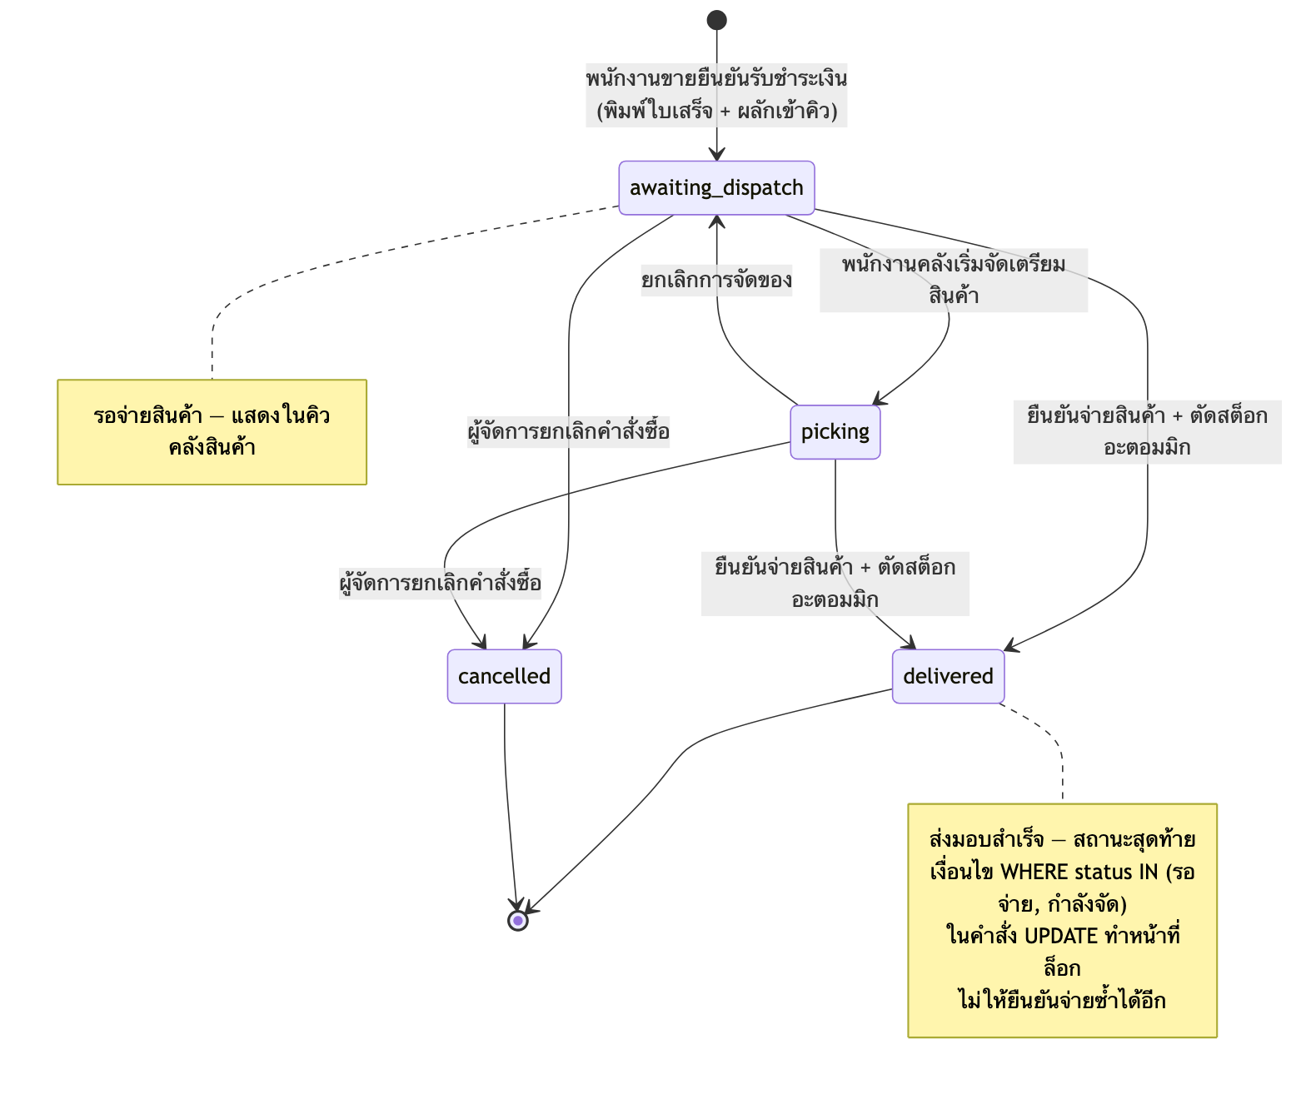
ภาพที่ 3 — Order Lifecycle Model แสดงสถานะทั้งสี่และเส้นทางการเปลี่ยนสถานะที่ระบบอนุญาต (รูปที่ 3.13 ของปริญญานิพนธ์)
แบบจำลองนี้เป็นหัวใจของระบบ เพราะสถานะของคำสั่งซื้อทำหน้าที่สองอย่างพร้อมกัน คือบอกว่างานอยู่ขั้นใด และเป็นกลไกล็อกที่ทำให้การจ่ายสินค้าเกิดขึ้นได้เพียงครั้งเดียว สถานะเป็นผลของการกระทำที่บันทึกสำเร็จแล้ว ไม่ใช่ค่าที่ผู้ใช้กำหนดได้โดยตรง ตารางต่อไปนี้สรุปว่าสิ่งเร้าใดทำให้สถานะเปลี่ยนอย่างไร
Stimulus / Condition | System Response | Resulting State
ลูกค้ายังไม่ชำระเงิน | ไม่เขียนข้อมูลใดลงฐานข้อมูล | ยังไม่มีคำสั่งซื้อในระบบ
พนักงานขายยืนยันรับชำระเงิน (UC-03, UC-04) | ออกเลขที่ไม่ซ้ำ บันทึกคำสั่งซื้อ สั่งพิมพ์ใบเสร็จ และผลักเข้าคิวคลัง | รอจ่ายสินค้า
พนักงานคลังกดเริ่มจัดของ (UC-06) | เปลี่ยนสถานะและแจ้งไปยังหน้าจออื่นที่เปิดค้างอยู่ | กำลังจัดของ
พนักงานคลังยกเลิกการจัดของ (UC-06) | เปลี่ยนสถานะกลับ สต็อกไม่ถูกแตะ | รอจ่ายสินค้า
พนักงานคลังยืนยันจ่ายสินค้าสำเร็จ (UC-07) | หักยอดคงเหลือ บันทึกการเคลื่อนไหวสต็อก และนำออกจากคิว ทั้งหมดในธุรกรรมเดียว | ส่งมอบสำเร็จ
เครื่องที่สองยืนยันจ่ายรายการเดิมพร้อมกัน (UC-07 E1) | ปฏิเสธด้วยรหัส 409 พร้อมข้อความว่าถูกจ่ายไปแล้ว ไม่หักสต็อกเพิ่ม | ส่งมอบสำเร็จ (ไม่เปลี่ยน)
สินค้ารายการใดรายการหนึ่งมีไม่พอระหว่างธุรกรรม (UC-07 E2) | ย้อนกลับทั้งธุรกรรม ไม่หักสต็อกรายการใดเลย | สถานะเดิม (ไม่เปลี่ยน)
ผู้จัดการยกเลิกคำสั่งซื้อที่ยังไม่ได้จ่าย (UC-06 A2) | เปลี่ยนสถานะและนำออกจากคิว พร้อมบันทึกผู้กระทำและเวลา | ยกเลิก
ตั้งสถานะส่งมอบสำเร็จผ่านเส้นทางปรับสถานะทั่วไป (UC-06 E1) | ปฏิเสธด้วยรหัส 400 | สถานะเดิม (ไม่เปลี่ยน)
Derived-state rule — สถานะส่งมอบสำเร็จเกิดขึ้นได้ทางเดียวเท่านั้น คือผ่านธุรกรรมตัดสต็อกที่สำเร็จ ระบบต้องปฏิเสธการตั้งค่าสถานะนี้โดยตรง เพราะถ้าอนุญาต สถานะจะไม่ใช่หลักฐานอีกต่อไปว่าสต็อกถูกหักแล้วจริง

B.2 Conceptual Domain Model
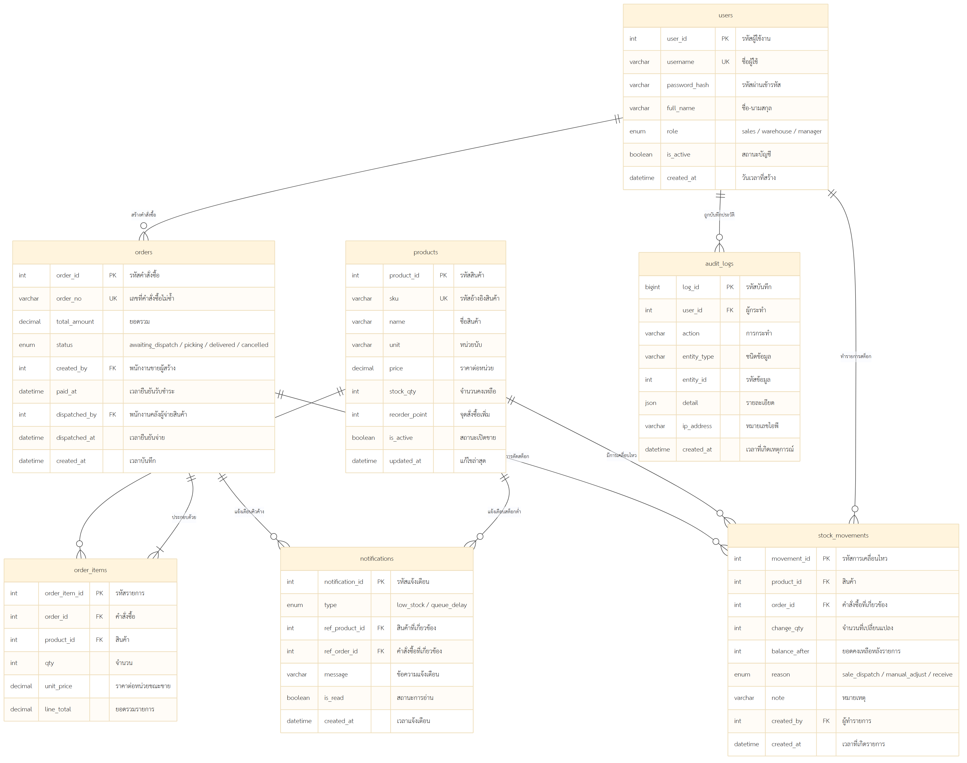
ภาพที่ 4 — โครงสร้างเชิงตรรกะของผู้ใช้งาน สินค้า คำสั่งซื้อ รายการสินค้า การเคลื่อนไหวสต็อก การแจ้งเตือน และประวัติการทำรายการ (รูปที่ 3.9 ของปริญญานิพนธ์)
แผนภาพนี้แสดงความสัมพันธ์เชิงตรรกะระหว่างข้อมูล มิใช่ข้อกำหนดของโครงสร้างตารางในฐานข้อมูล ประเด็นที่ต้องสังเกตคือรายการสินค้าในคำสั่งซื้อเก็บราคาต่อหน่วย ณ เวลาที่ขายไว้แยกจากราคาปัจจุบันของสินค้า และการเคลื่อนไหวสต็อกกับประวัติการทำรายการเป็นบันทึกแบบเพิ่มอย่างเดียวที่อ้างถึงผู้ใช้ สินค้า และคำสั่งซื้อ จึงใช้การปิดใช้งานแทนการลบ

B.3 Model Elements and Traceability
ID | Model Element | ความหมาย | ครอบคลุมความต้องการ | ปรากฏใน
M-01 | User & Role | ผู้ใช้งานและบทบาทสามบทบาท เป็นตัวกำหนดสิทธิ์ทุกอย่างในระบบ | FR-01; NFR-01 | UC-01; AC-01, AC-12
M-02 | Product Master | ข้อมูลสินค้า หมวดหมู่ ราคา หน่วยนับ ยอดคงเหลือ และจุดสั่งซื้อเพิ่ม | FR-02 | UC-02; AC-02
M-03 | Order Aggregate | คำสั่งซื้อหนึ่งรายการพร้อมรายการสินค้าย่อย ราคาต่อหน่วย ณ เวลาขาย และยอดรวม | FR-03 | UC-03, UC-04; AC-03, AC-04
M-04 | Order Status State Machine | สถานะสี่ค่าและเส้นทางการเปลี่ยนสถานะที่อนุญาต เป็นกลไกควบคุมการจ่ายซ้ำ | FR-04, FR-05, FR-06 | UC-06, UC-07; AC-07
M-05 | Atomic Stock Deduction | ธุรกรรมที่เปลี่ยนสถานะและหักยอดคงเหลือพร้อมกัน โดยมีล็อกสองชั้น | FR-06; NFR-04 | UC-07; AC-07, AC-08
M-06 | Stock Movement Ledger | บันทึกการเปลี่ยนแปลงยอดคงเหลือทุกครั้งพร้อมยอดหลังเปลี่ยนและสาเหตุ | FR-06; BR-02 | UC-02, UC-07; AC-08
M-07 | Realtime Event Channel | ช่องทางที่เซิร์ฟเวอร์ผลักเหตุการณ์ออกไปยังหน้าจอที่เปิดค้างอยู่ | FR-04; NFR-02 | UC-05; AC-06
M-08 | Audit & Notification Record | บันทึกประวัติการทำรายการและการแจ้งเตือนที่ระบบสร้างเอง | FR-08, FR-09 | UC-10, UC-11; AC-10, AC-11, AC-13

B.4 State Semantics
ระดับ | สถานะ | ความหมาย / กฎ
คำสั่งซื้อ | รอจ่ายสินค้า (awaiting_dispatch) | สถานะแรกเมื่อรับชำระเงินแล้ว ปรากฏในคิวคลังสินค้า
คำสั่งซื้อ | กำลังจัดของ (picking) | พนักงานคลังกำลังหยิบของ ยังคงอยู่ในคิว และกลับเป็นรอจ่ายได้
คำสั่งซื้อ | ส่งมอบสำเร็จ (delivered) | สถานะสุดท้าย เข้าถึงได้เฉพาะผ่านธุรกรรมตัดสต็อกเท่านั้น และย้อนกลับไม่ได้
คำสั่งซื้อ | ยกเลิก (cancelled) | สถานะสุดท้าย เปลี่ยนได้เฉพาะผู้จัดการ จากสถานะรอจ่ายสินค้าหรือกำลังจัดของ (ตารางที่ 3.20)
การแจ้งเตือน | ยังไม่อ่าน | ใช้เป็นเงื่อนไขไม่ให้แจ้งเตือนสินค้าหรือคำสั่งซื้อรายการเดิมซ้ำ
การแจ้งเตือน | อ่านแล้ว | เปิดทางให้แจ้งเตือนรายการเดิมได้อีกครั้งเมื่อเงื่อนไขเกิดซ้ำ

B.5 แผนภาพกรณีการใช้งานแยกตามบทบาท
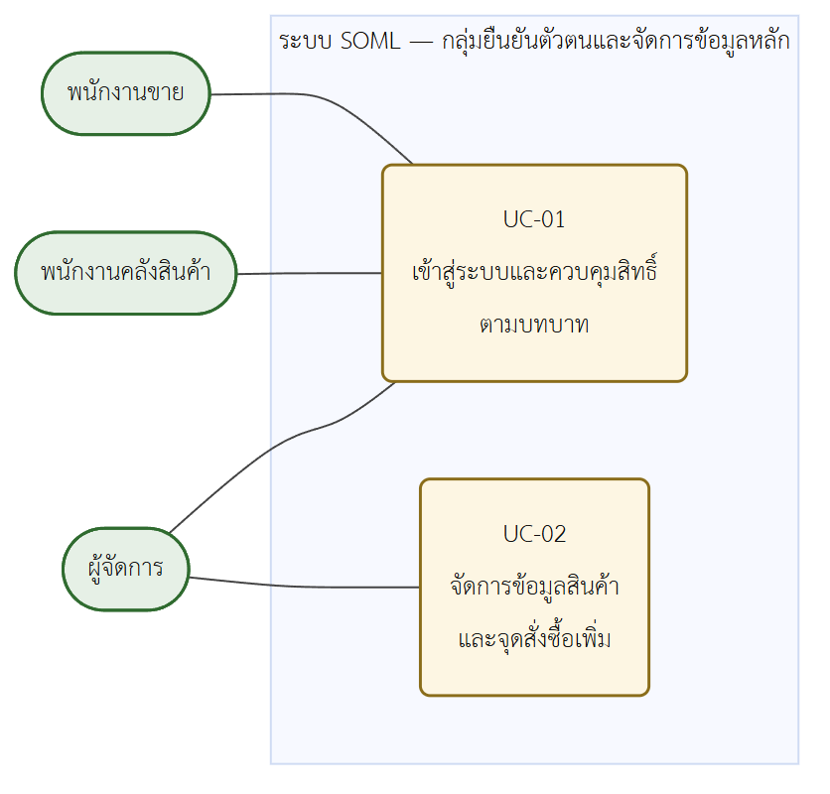
ภาพที่ 5 — แผนภาพกรณีการใช้งานกลุ่มการเข้าสู่ระบบและควบคุมสิทธิ์ (รูปที่ 3.2 ของปริญญานิพนธ์) — UC-01
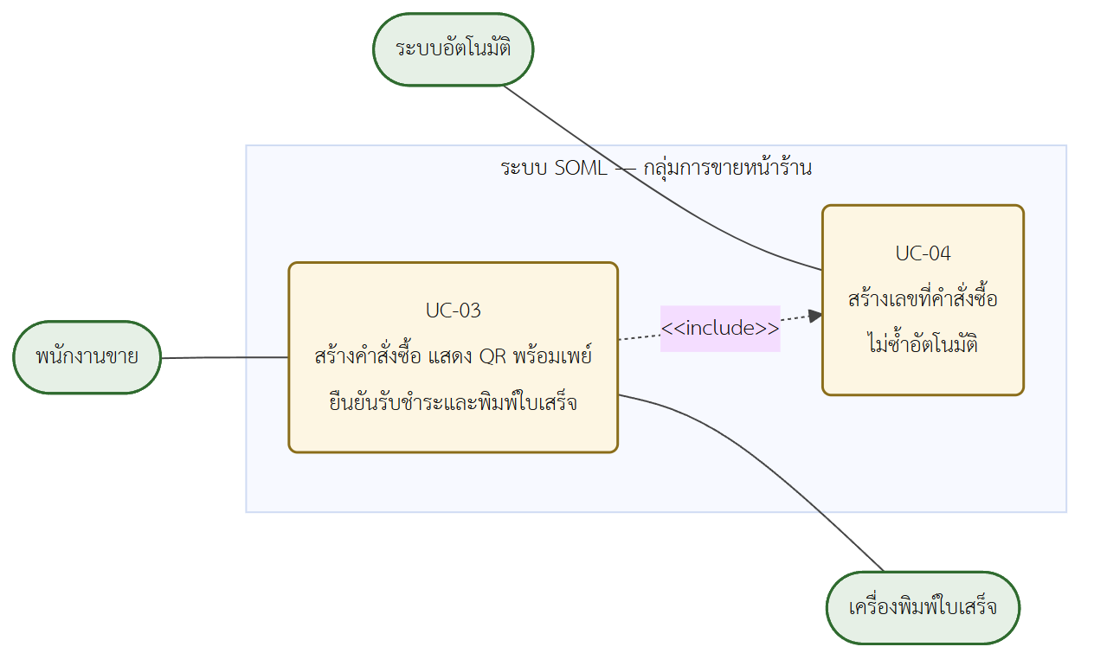
ภาพที่ 6 — แผนภาพกรณีการใช้งานของพนักงานขาย (รูปที่ 3.3 ของปริญญานิพนธ์) — UC-03, UC-04
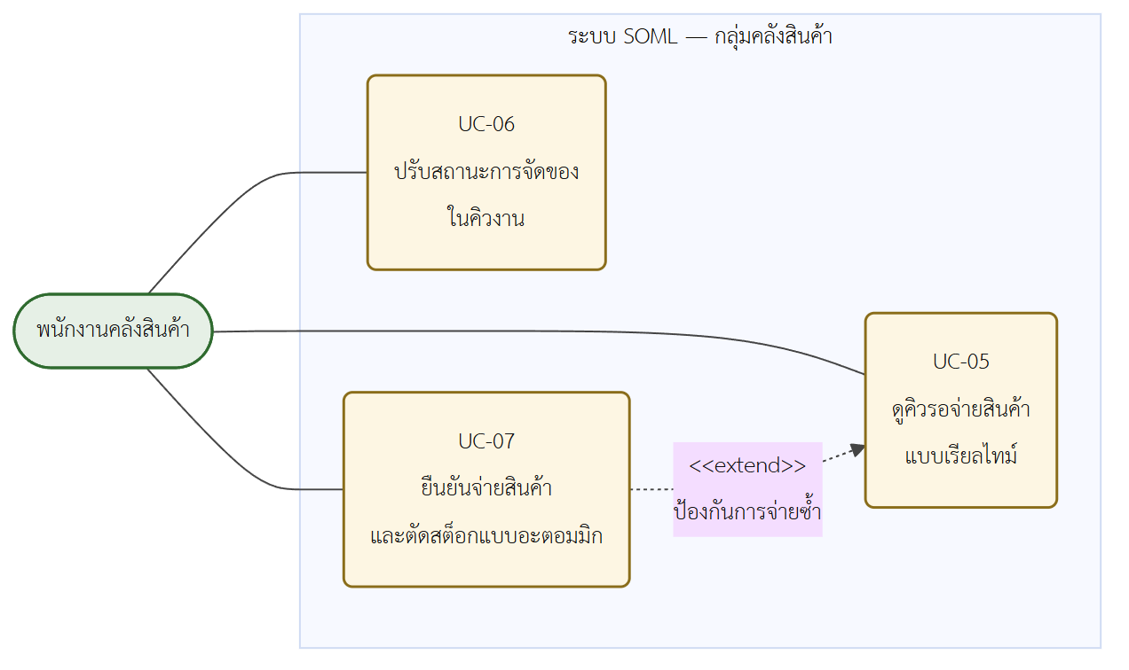
ภาพที่ 7 — แผนภาพกรณีการใช้งานของพนักงานคลังสินค้า (รูปที่ 3.4 ของปริญญานิพนธ์) — UC-05, UC-06, UC-07
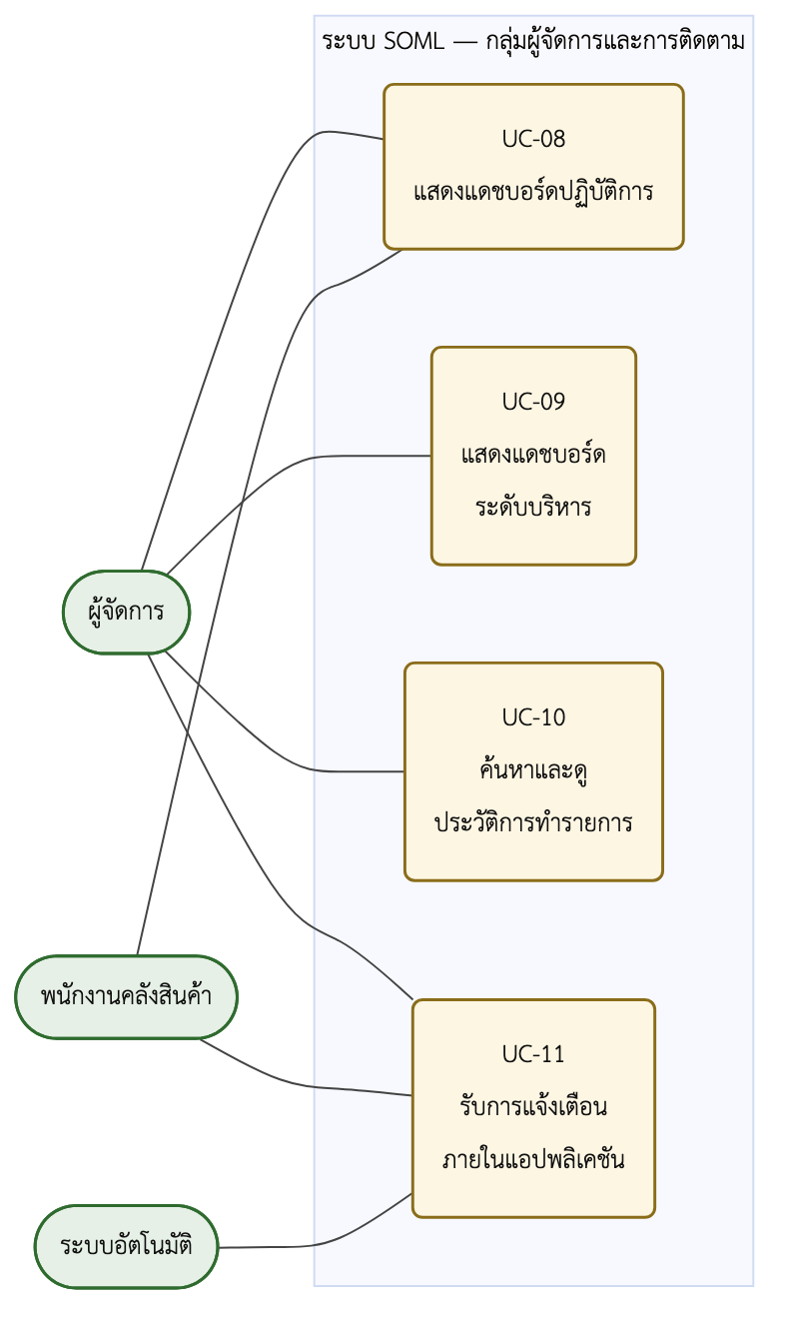
ภาพที่ 8 — แผนภาพกรณีการใช้งานของผู้จัดการ (รูปที่ 3.5 ของปริญญานิพนธ์) — UC-02, UC-08, UC-09, UC-10, UC-11
แบบจำลองการออกแบบอื่นของโครงงาน ได้แก่ แผนภาพคอนเทนเนอร์ แผนภาพส่วนประกอบ แผนภาพลำดับ และแผนภาพกิจกรรม อยู่ในปริญญานิพนธ์บทที่ 3 (รูปที่ 3.7, 3.8, 3.10–3.12) ไม่นำมาไว้ในเอกสารนี้ เพราะเป็นการออกแบบ ไม่ใช่ความต้องการ

Appendix C: To Be Determined List
รายการต่อไปนี้เป็นชุดเดียวกับ Open Issues ในเอกสาร SRS ของโครงงาน (OI-01..07) ใช้รหัส TBD ตามโครงของเอกสารนี้
TBD / Open | รายละเอียด | ผู้รับผิดชอบ / หลักฐานที่จะปิดประเด็น | Blocking?
TBD-01 | เครื่อง Epson TM-T82 ของร้านพิมพ์ภาษาไทยด้วยตารางรหัส 21 ถูกต้องหรือไม่ และใช้เวลาเท่าใด (ทราบรุ่นแล้ว ยังไม่ได้ต่อจริง) | ผู้จัดทำ — ต่อเครื่องผ่าน USB ที่ร้าน พิมพ์ใบเสร็จตัวอย่าง จับเวลา (TC-13) ภาพใบเสร็จจริง | ก่อนสรุป NFR-05
TBD-02 | ยอดสต็อกในระบบตรงกับของจริงในคลังหลังใช้งานจริงหรือไม่ | ผู้จัดทำ + เจ้าของร้าน — จ่าย 20 คำสั่งซื้อจริงแล้วนับสินค้าเทียบ (TC-07) ตารางเทียบยอด | ก่อนสรุปวัตถุประสงค์ข้อ 1.2.3
TBD-03 | เกณฑ์เวลาที่ถือว่าคิวงานค้างนานผิดปกติ ปัจจุบันตั้งไว้ 30 นาที ตั้งค่าได้โดยไม่แก้โค้ด | เจ้าของร้าน — ยืนยันจากรูปแบบการทำงานจริง | ก่อนใช้งานจริง
TBD-04 | HTTPS ยังไม่ติดตั้ง ระบบทำงานบน HTTP ระหว่างพัฒนา | ผู้จัดทำ — สร้างใบรับรองสำหรับเครือข่ายภายใน ตั้งค่าส่งต่อ http → https แล้วทดสอบ | ก่อนติดตั้งที่ร้าน
TBD-05 | นโยบายการเก็บรักษาและลบข้อมูลประวัติการทำรายการเมื่อสะสมมากขึ้น (6.1) | เจ้าของร้านและผู้จัดทำตกลงร่วมกันเป็นลายลักษณ์อักษร | ไม่บล็อก — ก่อนใช้งานระยะยาว
TBD-06 | เครือข่ายในร้านถึงคลังเสถียรพอให้ NFR-02 ผ่านหรือไม่ (ผ่านแล้วในห้องทดสอบ) | ผู้จัดทำ — วัด TC-05 บนเครือข่ายจริงของร้านหลายรอบ | ก่อนสรุป NFR-02
TBD-07 | คู่มือผู้ใช้และคู่มือติดตั้ง (2.6) ยังไม่ได้เขียน และยังไม่ได้ทวนสอบการติดตั้งโดยผู้ที่ไม่ได้ร่วมพัฒนา | ผู้จัดทำ — เขียนคู่มือ แล้วให้บุคคลภายนอกติดตั้งตาม บันทึกเวลาและปัญหาที่พบ | ก่อนสรุป NFR-09

ความสามารถที่อยู่นอกขอบเขตของโครงงาน
ความสามารถ | เหตุผลที่ไม่ทำในโครงงานนี้ | ที่มา
ตรวจสอบสถานะการชำระเงินอัตโนมัติผ่าน API ของธนาคาร | ร้านไม่มีสิทธิ์เข้าถึงบริการดังกล่าว การยืนยันรับเงินจึงเป็นการกระทำของพนักงานขาย (2.7) | ขอบเขต 1.3.6
รับชำระเงินสด | อยู่นอกวัตถุประสงค์ข้อ 1.2.1 ซึ่งระบุการชำระด้วยรหัส QR พร้อมเพย์ ทีมเคยทดลองเพิ่มระหว่างพัฒนาแล้วถอดออก เพราะเกินขอบเขตที่กำหนดไว้ในปริญญานิพนธ์ | ขอบเขต 1.3.3 · การตัดสินใจของทีม 16 ก.ย. 2569
แจ้งเตือนผ่านบริการภายนอก เช่น LINE Notify หรืออีเมล | เพิ่มการพึ่งพาบริการภายนอกที่อยู่นอกการควบคุม และไม่จำเป็นเมื่อผู้ใช้เปิดหน้าจอระบบอยู่แล้วขณะทำงาน | ขอบเขต 1.3.6
เชื่อมต่อระบบ ERP หรือสั่งซื้อจากซัพพลายเออร์อัตโนมัติ | ร้านยังไม่มีระบบดังกล่าว และการสั่งซื้อยังเป็นการตัดสินใจของเจ้าของร้าน | ขอบเขต 1.3.6
โมดูลช่วยพยากรณ์ความต้องการสินค้า (AI-Assisted) | ต้องใช้ข้อมูลย้อนหลังที่ระบบยังไม่ได้สะสมมากพอ จึงกำหนดเป็นงานในอนาคต | ขอบเขต 1.3.6
แอปพลิเคชันแบบ Mobile Native | เว็บแบบ Responsive ครอบคลุมการใช้งานบนมือถือที่คลังแล้ว (NFR-03) | ขอบเขต 1.3.6
Scope control — ความสามารถเหล่านี้ไม่มีเส้นทางใดในระบบรองรับ และไม่มีกรณีทดสอบใดครอบคลุม การเก็บไว้ในเอกสารมีจุดประสงค์เพื่อรักษาการสอบกลับจากขอบเขตที่กำหนดไว้เท่านั้น มิใช่การรับปากว่าจะพัฒนา

Appendix D: Acceptance Criteria
AC-01 ถึง AC-11 ตรงกับตารางที่ 3.11 ของปริญญานิพนธ์ทั้งรหัสและเนื้อหา AC-12 ถึง AC-15 เป็นเกณฑ์เพิ่มของเอกสารนี้สำหรับความต้องการที่ตารางที่ 3.11 ยังไม่มีเกณฑ์รองรับ (การเข้าสู่ระบบสำเร็จ คิวค้าง เวลาพิมพ์ และภาระงานพร้อมกัน)
ID | Given | When | Then | Coverage
AC-01 | มีบัญชีผู้ใช้บทบาทพนักงานขาย | เรียกเส้นทางของผู้จัดการโดยตรง ทั้งแบบไม่แนบโทเคน แนบโทเคนปลอม และแนบโทเคนบทบาทพนักงานขาย | ระบบปฏิเสธคำขอที่ฝั่งเซิร์ฟเวอร์ทุกกรณี (401 หรือ 403) และเมนูของส่วนนั้นไม่ปรากฏ | FR-01; NFR-01
AC-02 | เข้าสู่ระบบด้วยบทบาทผู้จัดการ | แก้ไขจุดสั่งซื้อเพิ่มของสินค้าหนึ่งรายการ | ค่าที่บันทึกในฐานข้อมูลตรงกับที่กรอก และมีบันทึกในประวัติการทำรายการ | FR-02
AC-03 | มีสินค้าในระบบและสต็อกเพียงพอ | สร้างคำสั่งซื้อหลายรายการและยืนยันรับชำระ | ยอดรวมตรงกับการคำนวณด้วยมือ รหัส QR ระบุยอดเดียวกัน และมีคำสั่งซื้อสถานะรอจ่ายสินค้าพร้อมเลขที่ไม่ซ้ำ | FR-03
AC-04 | มีคำสั่งซื้อในระบบอยู่แล้วจำนวนหนึ่ง | สร้างคำสั่งซื้อต่อเนื่องและพร้อมกันหลายรายการจากหลายเครื่อง | เลขที่คำสั่งซื้อไม่ซ้ำกันทุกรายการ | FR-03
AC-05 | บริการพิมพ์ใบเสร็จขัดข้องหรือปิดอยู่ | พนักงานขายกดยืนยันรับชำระเงิน | คำสั่งซื้อยังถูกบันทึกและเข้าคิวคลังตามปกติ พร้อมแจ้งบนหน้าจอว่าพิมพ์ไม่สำเร็จ | FR-03; BR-01
AC-06 | หน้าจอคิวเปิดค้างอยู่ | พนักงานขายยืนยันรับชำระคำสั่งซื้อใหม่ | รายการปรากฏบนหน้าจอคิวภายใน 3 วินาทีโดยไม่กดรีเฟรช | FR-04; NFR-02
AC-07 | มีคำสั่งซื้อหนึ่งใบในสถานะรอจ่ายสินค้า | ส่งคำขอยืนยันจ่ายพร้อมกันสองคำขอ | สำเร็จเพียงคำขอเดียว อีกคำขอถูกปฏิเสธด้วยข้อความว่าคำสั่งซื้อถูกจ่ายไปแล้ว และสต็อกถูกหักเพียงครั้งเดียว | FR-05, FR-06; NFR-04
AC-08 | สต็อกสินค้าน้อยกว่าจำนวนที่สั่ง | ยืนยันจ่ายสินค้า | ธุรกรรมถูกยกเลิกทั้งหมด สถานะและยอดสต็อกของทุกรายการไม่เปลี่ยน และไม่มีบันทึกการเคลื่อนไหว | FR-06
AC-09 | มีคำสั่งซื้อที่ชำระเงินแล้วในระบบ | เปิดแดชบอร์ดปฏิบัติการ | ตัวเลขบนแดชบอร์ดตรงกับผลรวมที่คำนวณจากฐานข้อมูลโดยตรง | FR-07
AC-10 | ตั้งจุดสั่งซื้อเพิ่มของสินค้าไว้ | จ่ายสินค้าจนยอดต่ำกว่าจุดสั่งซื้อเพิ่ม | ระบบสร้างการแจ้งเตือนโดยไม่ต้องรอให้ผู้ใช้เปิดดู และไม่แจ้งซ้ำขณะที่ใบเดิมยังไม่ถูกอ่าน | FR-08; BR-05
AC-11 | มีการทำรายการเกิดขึ้นแล้ว | ค้นหาประวัติตามช่วงเวลาและประเภทการกระทำ | ระบบแสดงผู้กระทำ เวลา และข้อมูลที่ถูกกระทำ ตรงตามเงื่อนไขทุกแถว | FR-09
AC-12 | ผู้ใช้มีบัญชีที่เปิดใช้งานอยู่ | ผู้ใช้เข้าสู่ระบบด้วยชื่อผู้ใช้และรหัสผ่านที่ถูกต้อง | ได้รับโทเคนที่ระบุบทบาท ถูกพาไปหน้าแรกของบทบาทนั้น และเห็นเฉพาะเมนูของตน ส่วนการเข้าไม่สำเร็จทุกกรณีได้ข้อความเดียวกัน | FR-01; NFR-01
AC-13 | มีคำสั่งซื้อค้างอยู่ในคิวรอจ่ายสินค้า | เวลารอเกินเกณฑ์ที่กำหนดไว้ โดยไม่มีใครเปิดหน้าจอ | ระบบสร้างการแจ้งเตือนประเภทคิวงานค้างนานผิดปกติที่ระบุเลขที่คำสั่งซื้อและระยะเวลาที่รอ | FR-08
AC-14 | เครื่องพิมพ์ใบเสร็จเชื่อมต่อและพร้อมทำงาน | พนักงานขายยืนยันรับชำระเงิน | ใบเสร็จพิมพ์เสร็จภายใน 5 วินาทีนับจากเวลาที่กดยืนยัน | NFR-05
AC-15 | มีผู้ใช้งานเข้าสู่ระบบพร้อมกัน 10 เซสชันจากทั้งสามบทบาท | ทุกเซสชันเรียกใช้งานระบบพร้อมกันอย่างต่อเนื่อง | ไม่มีคำขอใดล้มเหลว และทุกคำขอได้รับผลลัพธ์ที่ถูกต้อง | NFR-06

Negative / Boundary Scenarios
- พนักงานคลังสองคนกดยืนยันจ่ายคำสั่งซื้อเดียวกันในเสี้ยววินาทีเดียวกัน → สต็อกถูกหักครั้งเดียว และมีบันทึกการเคลื่อนไหวหนึ่งแถวต่อสินค้าหนึ่งรายการ
- คำสั่งซื้อมีสินค้าสองรายการ รายการแรกมีของพอ รายการที่สองไม่พอ → ยอดของรายการแรกที่หักไปแล้วในธุรกรรมต้องย้อนกลับด้วย ไม่มีการหักค้างบางส่วน
- ผู้ใช้ส่งราคาสินค้ามาพร้อมคำขอเพื่อกำหนดราคาเอง → ระบบใช้ราคาจากฐานข้อมูลเสมอ ค่าที่ส่งมาถูกละเลย
- ผู้จัดการปรับยอดคงเหลือเป็นค่าที่จะทำให้ติดลบ → ปฏิเสธและยอดเดิมไม่เปลี่ยน
- พยายามเปลี่ยนสถานะคำสั่งซื้อเป็นส่งมอบสำเร็จโดยไม่ผ่านธุรกรรมตัดสต็อก → ปฏิเสธด้วยรหัส 400
- ข้อความบนใบเสร็จมีอักขระนอกชุดรหัส TIS-620 → แทนด้วยช่องว่าง ไม่ส่งไบต์แปลกปลอมที่เครื่องพิมพ์อาจตีความเป็นคำสั่งควบคุม
- เปิดหน้าจอคิวบนความกว้าง 390 พิกเซล → รายการแสดงเป็นการ์ดแตะได้ทั้งใบ ปุ่มสูงไม่น้อยกว่า 44 พิกเซล ไม่เกิดการเลื่อนแนวนอนของทั้งหน้า
- คำสั่งซื้อแรกของวันถูกสร้างพร้อมกันจากหลายเครื่อง → ระบบตรวจพบการล็อกชนกัน (deadlock) แล้วขอเลขใหม่อัตโนมัติ ทุกคำขอสำเร็จและเลขไม่ซ้ำ

Appendix E: End-to-End Traceability

E.1 Evidence → ความต้องการ → พฤติกรรม → แบบจำลอง
ตารางนี้ไล่จากหลักฐานที่พบหน้างาน (ตารางที่ 3.2 ของปริญญานิพนธ์) ผ่านความต้องการที่กำหนดขึ้นจากหลักฐานนั้น ไปจนถึงพฤติกรรมที่ผู้ใช้เห็นและแบบจำลองที่รองรับ ทุกความต้องการในเอกสารนี้จึงย้อนกลับไปหาปัญหาจริงได้เสมอ
Evidence | ความต้องการ | พฤติกรรมและเกณฑ์การยอมรับ | แบบจำลอง
EV-01 ไม่มีระบบบันทึกการขายที่เชื่อมกับสต็อก ใช้ใบเสร็จและบิลกระดาษ | FR-03; BR-01 | US-01; UC-03, UC-04; AC-03, AC-04, AC-05 | M-03
EV-02 ข้อมูลรายการขายกระจัดกระจาย ตรวจสอบย้อนหลังยาก | FR-01, FR-09 | US-06; UC-01, UC-10; AC-01, AC-11, AC-12 | M-01, M-08
EV-03 หน้าร้านกับคลังสินค้าอยู่คนละพื้นที่ ไม่มีช่องทางสื่อสารเรียลไทม์ | FR-04; BR-03; NFR-02 | US-02; UC-05; AC-06 | M-07
EV-04 ลูกค้าต้องถือใบเสร็จเดินไปคลังเอง เกิดคอขวดในชั่วโมงเร่งด่วน | FR-04; BR-03 | US-02; UC-05, UC-06; AC-06 | M-04, M-07
EV-05 พนักงานคลังอ่านใบเสร็จด้วยสายตา จึงหยิบสินค้าผิดประเภทหรือผิดจำนวน | FR-05 | US-03; UC-07; AC-07 | M-04, M-05
EV-06 มีการนำบิลเก่ามาใช้รับของซ้ำ | FR-06; BR-02; NFR-04 | US-03; UC-07; AC-07 | M-04, M-05
EV-07 ยอดสต็อกในบันทึกคลาดเคลื่อนจากจำนวนสินค้าจริง | FR-06; BR-02 | US-03; UC-07; AC-08 | M-05, M-06
EV-08 ผู้จัดการต้องรอสรุปยอดขายและนับสต็อกด้วยมือตอนท้ายวัน | FR-07; BR-04 | US-04; UC-08, UC-09; AC-09 | M-03, M-06
EV-09 การสั่งซื้อสินค้าพึ่งประสบการณ์แทนข้อมูลจริง | FR-02, FR-08; BR-05 | US-05; UC-02, UC-11; AC-02, AC-10, AC-13 | M-02, M-08

E.2 User Story → Use Case → Acceptance Criteria → Requirement → Model
User Story (ตารางที่ 3.7) | Use Case | Acceptance Criteria | Requirements / Rules | Model
US-01 ในฐานะพนักงานขาย ฉันต้องการบันทึกคำสั่งซื้อและออกใบเสร็จจากระบบในขั้นตอนเดียว เพื่อที่จะไม่ต้องเขียนบิลด้วยมือและไม่ต้องคำนวณยอดเอง | UC-01, UC-03, UC-04 | AC-03, AC-04, AC-05, AC-12 | FR-01, FR-03; BR-01 | M-01, M-03
US-02 ในฐานะพนักงานคลังสินค้า ฉันต้องการเห็นคำสั่งซื้อใหม่ขึ้นบนหน้าจอเองโดยไม่ต้องกดรีเฟรช เพื่อที่จะเริ่มจัดของได้ทันทีก่อนลูกค้าเดินมาถึง | UC-05, UC-06 | AC-06 | FR-04; BR-03; NFR-02, NFR-03 | M-04, M-07
US-03 ในฐานะพนักงานคลังสินค้า ฉันต้องการให้ระบบกันไม่ให้จ่ายของซ้ำจากใบเดิม เพื่อที่จะไม่ต้องจำเองว่าใบไหนจ่ายไปแล้ว | UC-07 | AC-07, AC-08 | FR-05, FR-06; BR-02; NFR-04 | M-04, M-05, M-06
US-04 ในฐานะผู้จัดการ ฉันต้องการเห็นยอดขายและคิวงานระหว่างวันได้ทันที เพื่อที่จะไม่ต้องรอสรุปตอนปิดร้าน | UC-08, UC-09 | AC-09 | FR-07; BR-04 | M-03, M-06
US-05 ในฐานะผู้จัดการ ฉันต้องการให้ระบบเตือนเมื่อสินค้าใกล้หมด เพื่อที่จะสั่งของได้ทันก่อนของขาดมือ | UC-02, UC-11 | AC-02, AC-10, AC-13 | FR-02, FR-08; BR-05 | M-02, M-08
US-06 ในฐานะผู้จัดการ ฉันต้องการค้นหาย้อนหลังได้ว่าใครทำรายการใดเมื่อไร เพื่อที่จะตรวจสอบได้เมื่อยอดไม่ตรง | UC-10 | AC-11 | FR-09 | M-08

E.3 End-to-End Example
ตัวอย่างนี้เดินตามคำสั่งซื้อจริงหนึ่งรายการตั้งแต่ต้นจนจบ เพื่อแสดงว่าความต้องการ กรณีการใช้งาน เกณฑ์การยอมรับ และกรณีทดสอบเชื่อมโยงกันอย่างไรในทางปฏิบัติ
Step | Scenario | Trace
1 | ลูกค้าซื้อสีรองพื้น 10 แกลลอนและเหล็กเส้น 4 เส้น พนักงานขายเลือกหมวด “สี” แล้วแตะสินค้า ระบุจำนวน ระบบคำนวณยอดรวมจากราคาในฐานข้อมูล | UC-03; FR-02, FR-03; AC-03
2 | ระบบสร้างรหัส QR พร้อมเพย์ตามยอดที่คำนวณได้ ลูกค้าสแกนจ่าย พนักงานตรวจการแจ้งเตือนเงินเข้าแล้วกดยืนยันรับชำระเงิน | UC-03; CON-03; ข้อสมมติใน 2.7
3 | ระบบออกเลขที่คำสั่งซื้อที่ไม่ซ้ำ บันทึกคำสั่งซื้อพร้อมรายการสินค้าในธุรกรรมเดียว สั่งพิมพ์ใบเสร็จ และผลักเหตุการณ์ออกไป | UC-04; FR-03; BR-01; AC-04
4 | หน้าจอคิวที่คลังสินค้าแสดงคำสั่งซื้อใหม่เองภายในเกณฑ์เวลา โดยพนักงานไม่ต้องกดรีเฟรช พนักงานกดเริ่มจัดของ | UC-05, UC-06; FR-04; NFR-02; AC-06
5 | พนักงานคลังตรวจของแล้วกดยืนยันจ่ายสองครั้ง ระบบเปลี่ยนสถานะ หักสต็อก และบันทึกการเคลื่อนไหวในธุรกรรมเดียว | UC-07; FR-05, FR-06; NFR-04; AC-07
6 | พนักงานอีกคนกดยืนยันจ่ายรายการเดิมพร้อมกัน ระบบปฏิเสธด้วยข้อความว่าคำสั่งซื้อถูกจ่ายไปแล้ว และสต็อกไม่ถูกหักซ้ำ | UC-07 E1; BR-02; NFR-04; AC-07
7 | ยอดคงเหลือของสีรองพื้นต่ำกว่าจุดสั่งซื้อเพิ่ม ระบบสร้างการแจ้งเตือนสินค้าใกล้หมดและแสดงบนหน้าจอผู้จัดการทันที | UC-11; FR-08; BR-05; AC-10
8 | ผู้จัดการเปิดแดชบอร์ดเห็นยอดขายและคิวงานที่คำนวณสดจากฐานข้อมูล และค้นหาประวัติย้อนหลังของคำสั่งซื้อรายการนี้ได้ครบทุกเหตุการณ์ (สร้าง เปลี่ยนสถานะ จ่าย) | UC-08, UC-10; FR-07, FR-09; AC-09, AC-11

Appendix F: Completeness and QA Record
QA Check | Result | Evidence
โครงสร้างตามเทมเพลตของรายวิชา ส่วน 1–6 และ Appendix A–F | PASS | คงลำดับหัวข้อ หัวข้อย่อย และรูปแบบตารางตามเอกสารต้นแบบทุกส่วน โดยไม่ใส่กรอบสีและตราสัญลักษณ์ของชั้นเรียน
FR-01..09 ปรากฏครบ | PASS | ส่วนที่ 4 ทุกหัวข้อย่อย และส่วนที่ 2.2
NFR-01..09 ปรากฏครบ | PASS | ส่วนที่ 5.1, 5.3, 5.4
BR-01..05 ปรากฏครบ | PASS | ส่วนที่ 5.5 และในตาราง FR ของ Use Case ที่เกี่ยวข้อง
CON-01..07 ปรากฏครบ | PASS | ส่วนที่ 2.5
US-01..06 ปรากฏครบ ถ้อยคำตรงตารางที่ 3.7 | PASS | ส่วนที่ 2.2 และ Appendix E.2
UC-01..11 พร้อม Flow ครบ | PASS | ส่วนที่ 4 หนึ่งหัวข้อต่อหนึ่งกรณี (4.1–4.11) พร้อม Preconditions, Postconditions, Main/Alternate/Exception Flow ทุกหัวข้อ
พฤติกรรมที่ระบบทำเองถูกแยกออกจากกรณีการใช้งานของผู้ใช้ | PASS | ส่วนที่ 4.4 และ 4.11 เขียนแบบ Stimulus / Response / Resulting State และ Appendix B.1 สรุปวงจรชีวิตทั้งหมด
ความสามารถนอกขอบเขตถูกระบุอย่างเปิดเผย | PASS | Appendix C ระบุเหตุผลรายข้อ และยืนยันว่าไม่มีเส้นทางใดในระบบรองรับ
แผนภาพประกอบครบ | PASS | ภาพที่ 1–8 คือแผนภาพบริบท กรณีการใช้งานรวม วงจรชีวิตคำสั่งซื้อ แบบจำลองข้อมูล และกรณีการใช้งานแยกบทบาทสี่ภาพ ทุกภาพอ้างเลขรูปในปริญญานิพนธ์
ขอบเขตอำนาจของแต่ละบทบาทถูกระบุชัด | PASS | ส่วนที่ 2.3 ระบุสิ่งที่ทำได้และสิ่งที่ห้ามทำของทุกบทบาทรวมทั้งระบบ
AC-01..15 ปรากฏครบ | PASS | Appendix D · AC-01..11 ตรงกับตารางที่ 3.11 ของปริญญานิพนธ์ทั้งรหัสและเนื้อหา ส่วน AC-12..15 เป็นเกณฑ์เพิ่มของเอกสารนี้
M-01..08 ปรากฏครบ | PASS | Appendix B.3
EV-01..09 สอบกลับได้ถึงความต้องการ | PASS | Appendix E.1
รหัสความต้องการตรงกับปริญญานิพนธ์บทที่ 3 ฉบับตรวจแก้ | PASS | ใช้หมายเลข EV, FR, NFR, BR, US, UC, AC ชุดเดียวกันโดยไม่แปลงรหัส (ทวนสอบ 21 ก.ย. 2569)
เนื้อหาตรงกับระบบที่พัฒนาเสร็จ | PASS | ทุก Flow ในส่วนที่ 3–4 ทวนสอบกับซอร์สโค้ดตาม REF-04 รหัสตอบกลับ (400/401/403/404/409/503) ตรงกับที่ระบบส่งจริง ทดสอบอัตโนมัติ 130 ข้อผ่าน ข้อที่ยังไม่ทวนสอบกับอุปกรณ์จริงอยู่ใน Appendix C
ไม่มีข้อมูลภายในของสถานประกอบการปรากฏในเอกสาร | PASS | ไม่มีหมายเลขพร้อมเพย์จริง รหัสผ่านจริง หรือยอดขายจริงของร้าน
ประเด็นที่ยังไม่ปิดถูกระบุอย่างเปิดเผย | PASS | Appendix C ระบุผู้รับผิดชอบและหลักฐานที่จะปิดประเด็น
Release decision — ผล QA ด้านเนื้อหา PASS สำหรับ Review Candidate แต่ยังไม่อนุมัติเป็น Baseline จนกว่าจะปิดประเด็นใน Appendix C ที่ระบุว่าต้องปิดก่อน ซึ่งต้องอาศัยการยืนยันจากเจ้าของสถานประกอบการและการทวนสอบที่หน้างานจริง
จบเอกสาร Use Case SRS — ระบบ SOML

